TEMA: LA CÉLULA

PROGRAMA UPO PARA ESTE TEMA:
Lo que la coordinadora puede poner en el examen PAU se basa en las recomendaciones y orientaciones que nos manda que son las siguientes:

BLOQUE 2: MORFOLOGÍA, ESTRUCTURA Y FUNCIONES CELULARES.

II. RECOMENDACIONES
Tema 3.- Modelos de organización celular.
1.- Células procariotas. Células eucariotas (vegetal y animal).
Tema 4.- Componentes de la célula procariótica: envolturas celulares, estructuras
externas a la pared bacteriana, citoplasma y nucleoide.
2.- Envolturas celulares: composición, estructura y función de la membrana plasmática (mesosomas), pared bacteriana (gram + y gram -) y cápsula bacteriana.
3.- Flagelos, pili bacterianos y fimbrias.
4.- Citoplasma: citosol/hialoplasma y morfoplasma (estructuras citoplasmáticas: ribosomas, inclusiones, vesículas y plásmidos).
5.- Nucleoide.
Tema 5.- Componentes de la célula eucariótica: envueltas celulares, citoplasma,
orgánulos subcelulares y citoesqueleto; núcleo.
6.- Membranas celulares: composición química y estructura (modelo de mosaico fluido). Funciones de la membrana plasmática: función de intercambio de sustancias (permeabilidad selectiva); transporte pasivo (difusión simple, mediada o facilitada (permeasas y canales iónicos) y transporte activo (concepto); función de formación e intercambio de vesículas: endocitosis (fagocitosis y pinocitosis) y exocitosis.
7.- Revestimientos de la membrana. Glucocáliz: Composición y función. Pared celular: Composición, estructura (lámina media, pared primaria y secundaria) y funciones (impermeabilización, resistencia mecánica o daños físicos, defensa/protección contra invasiones bióticas, fenómenos osmóticos (turgencia y plasmólisis), determinante de la forma de las células, de la rigidez de las células y tejidos (determina el crecimiento) y de soporte (sostén) de la planta.
8.- Hialoplasma o citosol.
9.- Citoesqueleto: Componentes fibrosos (microfilamentos y microtúbulos). Estructura y función. Estructura de los microfilamentos de actina y función (p.e. microvellosidades). Estructura de los microtúbulos de tubulina y función (p.e. centríolos, cilios y flagelos)
10.- Ribosomas: Composición, estructura, localización y función.
11.- Sistemas de endomembranas: morfología y función de cada uno de ellos. Retículo endoplásmico: diferencias en estructura y función entre REL y RER. Aparato de Golgi: Dictiosoma. Estructura y función. Lisosomas: Origen, estructura y función: digestión intracelular. Vacuola vegetal: diversidad de funciones.
12.- Peroxisomas: morfología, composición y función.
13.- Mitocondrias: morfología, estructura, identificación al microscopio electrónico y función.
14.- Cloroplastos: morfología, estructura, identificación al microscopio electrónico y función.
15.- El núcleo celular. El núcleo interfásico: morfología, estructura (envoltura nuclear, nucleoplasma, nucléolo y cromatina). Identificación al microscopio electrónico de cada uno de sus componentes relacionándolos con su función. El núcleo mitótico: cromosomas. Morfología del cromosoma metafásico (cromátidas, centrómero, constricciones secundarias, cinetocoros y telómeros). Tipos de cromosomas según la posición del centrómero. Dotación cromosómica en células por parejas de cromosomas homólogos (haploide y diploide). Cromosomas no homólogos: heterocromosomas o cromosomas sexuales. Autosomas: resto de la dotación cromosómica. (LETRA PEQUEÑA PORQUE SE VIÓ EN EL TEMA ANTERIOR)

II. ORIENTACIONES
1.- Describir y diferenciar los dos tipos de organización celular. Comparar las características de las células vegetales y animales.
2.- Conocer la composición, estructura y función de los componentes de la célula procariótica.
3.- Conocer la composición, estructura y función de los componentes de la célula eucariótica.
4.- Reconocer, en micrografías obtenidas por microscopía electrónica, la estructura de la mitocondria, el cloroplasto y el núcleo celular.

TEMA LA CÉLULA

1. Modelos de organización celular: procariota y eucariota

Todas las células están formadas por los siguientes elementos:
- Membrana plasmática: formada principalmente por una bicapa lipídica en la cual hay, englobadas o adheridas a su superficie, ciertas proteínas. Los lípidos hacen que la membrana se comporte como una barrera aislante entre el medio acuoso intracelular y el medio acuoso extracelular. Las proteínas son las que permiten el paso (hacia el interior o exterior) de las sustancias hidrosolubles (las liposolubles pueden atravesar los lípidos de la membrana).
- Citoplasma: Es la parte de la célula comprendida entre la membrana plasmática y el núcleo (si posee núcleo). Está constituido por una solución líquida denominada hialoplasma o citosol, en el que están inmersos unos orgánulos que pueden o no estar delimitados por membranas, el citoesqueleto e inclusiones citoplasmáticas. En procariotas el citoplasma es más sencillo al carecer de orgánulos (excepto ribosomas), citoesqueleto y núcleo.
- Material genético: Formado por una o varias moléculas de ADN.

Las células, desde el punto de vista de su organización se dividen en dos grandes grupos:

-Eucariota: Poseen el material genético dentro de un núcleo que está separado del citoplasma por una doble membrana y tienen orgánulos, muchos de estos orgánulos son membranosos, es decir, están rodeados por una o dos membranas. Las células de animales, vegetales, hongos y protoctistas (protozoos y algas) son eucariotas (todos los reinos menos el reino monera: las bacterias).

-Procariota: Carecen de núcleo y orgánulos excepto ribosomas, al carecer de núcleo su material genético está libre en el citoplasma. Las bacterias (reino monera) son células procariotas. Su tamaño (1-10 μm) es mucho menor que el de las células eucariotas

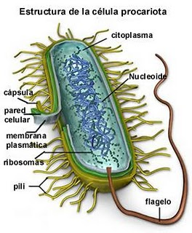
COMPONENTES DE LA CÉLULA PROCARIOTA: Envolturas celulares, estructuras extermas a la pared bacteriana, citoplasma y nucleoide.

ENVOLTURAS CELULARES: Membrana, pared bacteriana y cápsula bacteriana

Tienen una membrana plasmática en la que pueden aparecer repliegues hacia el citoplasma llamados mesosomas. La membrana esta recubierta por una pared bacteriana que protege y mantiene la forma de la célula, de composición variable, dependiendo del grupo. A veces, por encima de la pared puede existir una cápsula o vaina gelatinosa.

Composición, estructura y función de la membrana plasmática

Tienen una membrana plasmática en la que pueden aparecer repliegues hacia el citoplasma llamados mesosomas, se supone que son para compensar la ausencia de orgánulos membranosos llevando adheridos enzimas que intervienen en diferentes procesos, por ejemplo en bacterias fotosintéticas y/o que hagan la respiración celular, al no tener mitocondrias ni cloroplastos, las moléculas de la cadena de transporte de electrones necesarias para la respiración celular y/o la fotosíntesis están en la membrana plasmática y sus repliegues (en la actualidad algunos autores creen que los mesosomas son artefactos generados durante el proceso de preparación de las muestras para observarlas al microscopio), por lo tanto, la ausencia de orgánulos membranosos explica las numerosas funciones de la membrana plasmática: regula el intercambio de sustancias con el medio, actúa como barrera osmótica, en ella se realiza la respiración celular y la síntesis de ATP; es el punto de anclaje para los flagelos; e interviene en la duplicación del ADN, en la fotosíntesis y en la fijación del nitrógeno en las bacterias capaces de realizar dichas funciones.
Las membranas de la mayoría de las bacterias (eubacterias) es similar a eucariotas (compuesta por lípidos y proteínas) aunque con diferencias en la proporción de lípidos y en algunos tipos de lípidos, además no contienen colesterol, mientras que las membranas de las arqueobacterias (bacterias más antiguas que viven en ambientes extremos como en agua a muy alta temperatura donde ninguna otra célula podría sobrevivir y presentan diferencias importantes con el resto de bacterias llamadas eubacterias, “eu” significa verdadero, de ahí viene eubacteria que son las bacterias más comunes pues las arqueobacterias son más “raras”) contienen unidades de isopreno unidas a la glicerina en lugar de ácidos grasos, siendo más rígidas y resistentes que las de eubacterias, incluso algunas arqueobacterias unen las cadenas hidrófobas de uno y otro lado de la membrana formando una monocapa que le confiere todavía más resistencia y le permite soportar altas temperaturas.
Ejercicio ¿Cuáles son las funciones de la membrana plasmática de procariotas?

PARED BACTERIANA

La pared bacteriana en vez de celulosa (como sucede en la pared celular de vegetales y algas) contiene peptidoglucano, también llamado mureina, excepto en arqueobacterias que no tienen peptidoglucano (o peptidoglicano). La pared es rígida lo que le da la forma a la célula y le permite soportar una elevada presión osmótica. Esta rigidez se debe principalmente a la capa de peptidoglucano o mureina formada por la repetición del monómero constituido por un tetrapéptido (4 aminoácidos) y los derivados de azúcares N-acetilglucosamina y N-acetilmurámico.

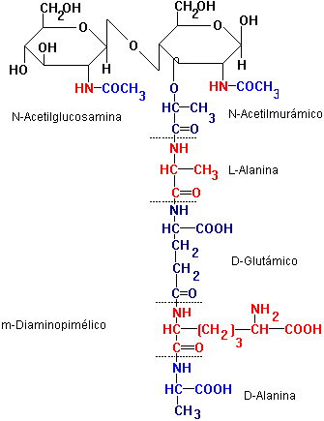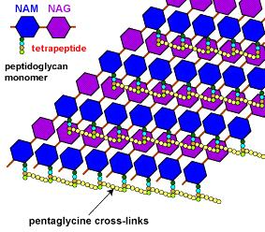

Tipos de pared bacteriana: bacterias Gram + y Gram -
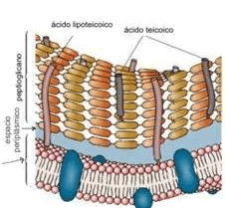
Según la distinta composición de la pared bacteriana, las bacterias reaccionan de manera diferente al ser tratadas con la tinción de Gram, distinguiéndose dos grupos: las bacterias Gram positivas (Gram+) que se tiñen de color azul y las bacterias Gram negativas (Gram-) que se tiñen de color rojo.

Las Gram positivas poseen una sola capa gruesa, muy rigida, compuesta por peptidoglucano (tienen alrededor del 90 % de peptidoglucano) a cuya estructura reticular (como la de una tela de saco) se unen proteinas, polisacaridos y ácidos teicoicos (los acidos teicoicos son polimeros complejos derivados de aminoácidos, monosacáridos y alcoholes como la glicerina). Contienen muy pocos lipidos. Observa en la imagen como después de la membrana plasmática viene una gruesa capa de peptidoglucano (mureina) con sustancias como ácido teicoico.

Las Gram negativas poseen una capa delgada de peptidoglucano (alrededor de un 10 % de peptidoglucano) y, por fuera de ella, se hallan complejas moléculas de proteínas, lipoproteínas, lipopolisacaridos y fosfolipidos, formando una segunda capa, a modo de “membrana externa” que da una consistencia menos rígida, siendo una pared más fina. Esta bicapa lipídica externa contiene una proteina transmembranal llamada porina que permite cierta permeabilidad.

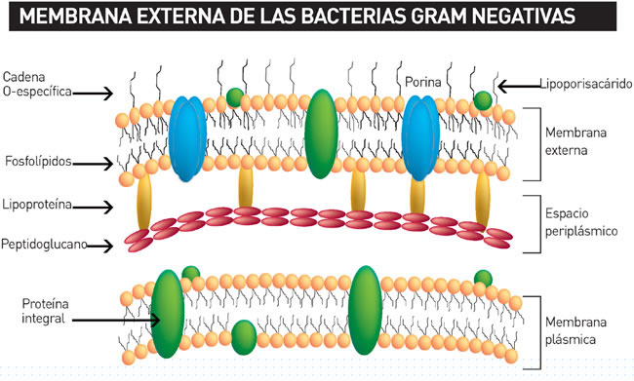
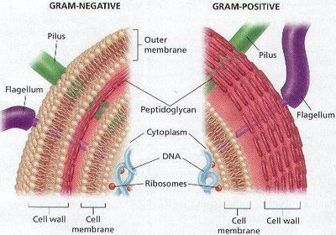
Ejercicio: Realiza una tabla con las principales diferencias entre pared Gram + y pared Gram -.

Cápsula bacteriana

Muchas bacterias poseen una envuelta más externa llamada cápsula bacteriana o vaina gelatinosa constituida por glúcidos, en bacterias patógenas la cápsula le protege de los fagocitos y anticuerpos, por eso en las enfermedades bacterianas, las formas encapsuladas son más patógenas. La cápsula también constituye un reservorio de agua en situaciones de desecación, permite la adherencia a los tejidos del huésped o la adherencia a otras bacterias y les proteges de los bacteriófagos (virus que infectan bacterias).

Citoplasma y nucleoide

El citoplasma posee dos regiones bien diferenciadas: una en donde se halla el material genético, denominado nucleoide o cromosoma bacteriano, y el citoplasma restante, de aspecto homogéneo, formado por un citosol o hialoplasma que es una disolución gelatinosa con gran cantidad de agua y proteínas, y por un morfoplasma constituido por estructuras citoplasmáticas: ribosomas, inclusiones, vesículas y plásmidos. Los ribosomas son orgánulos sin membrana cuya función es la síntesis de proteínas, son ribosomas 70S de menor tamaño que los ribosomas 80S de los eucariotas (se verá más adelante en el tema). En el citoplasma pueden haber también inclusiones (sin membrana por supuesto) de naturaleza variada como sustancias de reserva (glucógeno, polifosfatos, gotas lipídicas…), pigmentos...
En las bacterias acuáticas su flotabilidad se debe a las vesículas aeríferas, cuya membrana es una excepción al modelo unitario de membrana, pues es de composición proteica, rígida y muy poco permeable a la mayor parte de los solutos.
El material genético es una molécula de ADN bicatenario y circular. La célula procariota puede presentar también uno o varios pequeños fragmentos circulares de ADN accesorio llamados plásmidos, que son capaces de existir y de replicarse independientemente del cromosoma bacteriano, aunque hay algunos plásmidos que pueden integrarse en el cromosoma bacteriano (episomas) y por tanto, se replican junto a él.

EXTRUCTURAS EXTERNAS A LA PARED BACTERIANA

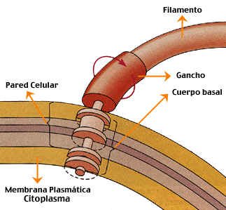
Pueden tener las siguientes prolongaciones alargadas:

Flagelos: constituye el órgano de locomoción, son apéndices largos y finos de mayor longitud que la bacteria, se presentan en número y disposición variable. Están formados por el filamento flagelar, el codo o gancho y la estructura basal.
El filamento flagelar nos recuerda a una soga, con un trenzado helicoidal de fibrillas formadas por la proteína flagelina. El codo o gancho une el filamento a la superficie de la célula. La estructura basal está compuesta por varios anilllos discoidales (2 en bacterias Gram + y 4 en bacterias Gram -), al menos uno de los anillos tiene capacidad de giro y transmite el movimiento rotatorio a todo el flagelo.

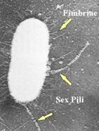
Fimbrias: son filamentos cortos y numerosos, para la adherencia a sustratos inertes o vivos, como rocas en riachuelos y a los tejidos de los huéspedes.

Pili: semejantes a las fimbrias, pero generalmente más largos y anchos. Para el intercambio de ADN (plásmidos) con otras bacterias, proceso conocido como conjugación (ver más adelante).
Las fimbrias y pili solo las poseen las G-. Al igual que el filamento flagelar, las fimbrias y los pelos están formados por proteínas globulares con disposición helicoidal, como la flagelina en el filamento flagelar o la fimbrina en las fimbrias.

Parasexualidad en bacterias

Aunque la reproducción es asexual por bipartición presentan unos mecanismos para intercambiar ADN con otras bacterias (sean o no de la misma especie). Estos mecanismos de intercambio de información genética diferentes a la reproducción sexual (las bacterias carecen de reproducción sexual) se llaman mecanismos parasexuales, tenemos 3 tipos:
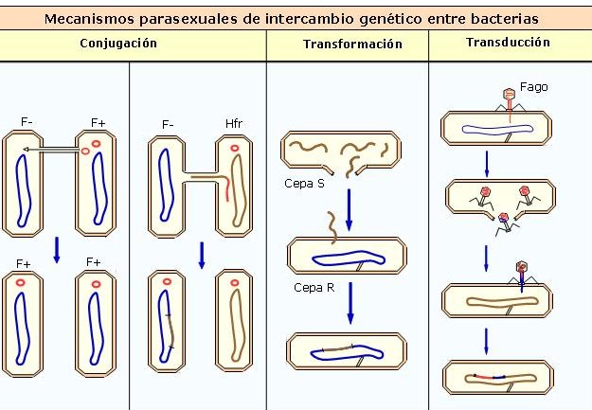

- Conjugación: A través de los pili (pelos sexuales) una bacteria donadora transfiere un plásmido a otra. Un plásmido es un fragmento de ADN circular independiente del ADN bacteriano normal y de menor tamaño. La bacteria donadora presenta el llamado plásmido F (de fertilidad) que contiene los genes para la producción de pelos sexuales, las bacterias con plásmidos F se llaman F+ y las que no lo tienen F–. En ocasiones el plásmido puede integrarse en el ADN bacteriano recibiendo el nombre de episoma. Las bacterias con episoma se denominan Hfr y en la conjugación puede transmitir a la bacteria F– su plásmido F junto con algunos genes de su cromosoma. El plásmido se replica al mismo tiempo que se transfiere y solo se transfiere una de las cadenas.

- Transformación: La bacteria capta del medio a través de su pared un fragmento de ADN procedente de la lisis de otra bacteria. Las bacterias capaces de sufrir transformación se dice que son competentes. Esto sucede cuando otra bacteria sufre una lisis (rotura al morir) liberando al exterior su ADN y existen bacterias capaces de coger ese ADN (bacterias competentes).

- Transducción: En ocasiones un bacteriófago (virus que infecta a bacterias) incorpora de forma accidental ADN de la bacteria y cuando va a infectar a otra bacteria le transfiere ese ADN.

LA CÉLULA EUCARIOTA

Poseen el material genético dentro de un núcleo que está separado del citoplasma por una doble membrana y tienen orgánulos, por lo que son de mayor tamaño (normalmente 10-20 μm, aunque esto puede ser muy variable) que las células procariotas. Muchos de estos orgánulos son membranosos, es decir, están rodeados por una o dos membranas. La presencia de orgánulos membranosos da lugar a múltiples compartimentos celulares que permiten desarrollar diferentes funciones, hacer más eficaz su función e incluso, la separación de procesos metabólicos que son incompatibles entre sí. Las células de animales, vegetales, hongos y protoctistas (protozoos y algas) son eucariotas. Hay diferencias en la estructura de células vegetales y animales, pero todas tienen en común: una membrana plasmática y ribosomas (orgánulo más pequeño y sin membrana), al igual que las bacterias, pero, sin embargo, se diferencian de ellas por la presencia de núcleo, orgánulos citoplasmáticos y citoesqueleto. Los orgánulos con membrana comunes en células vegetales y animales son el RER, REL, aparato de Golgi, mitocondrias, vacuolas, lisosomas y peroxisomas. También aparecen estructuras no membranosas además de los ribosomas: el citoesqueleto e inclusiones.
En vegetales aparece una pared celular, plastos (los más importantes son los cloroplastos donde tiene lugar la fotosíntesis) y vacuolas de gran tamaño que en muchos casos ocupa la mayor parte del citoplasma, estas tres características lo diferencian de las células animales que no tienen un sistema vacuolar tan desarrollado y carecen de plastos y pared, pero además poseen centriolo, el cual no existe en células vegetales.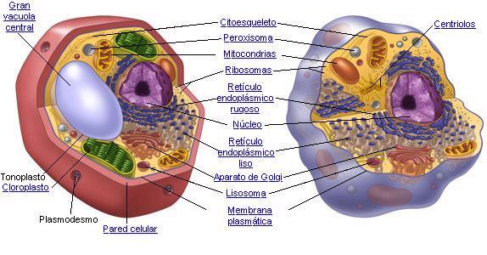
Completa la tabla con las 4 diferencias entre células animales y vegetales.

CELULA VEGETAL | CÉLULA ANIMAL

2. LAS MEMBRANAS CELULARES

Las biomembranas o membranas biológicas o membranas celulares son láminas fluidas que separan el interior de la célula de su entorno (en el caso de la membrana plasmática, también llamada membrana citoplasmática) y definen los diferentes orgánulos del interior de las células eucariotas (en el caso de la membrana del retículo endoplasmático, aparato de Golgi, mitocondrias, cloroplastos, lisosomas, etc.). Se comportan como barreras selectivamente permeables (regulan el paso de sustancias) que permiten mantener unas condiciones fisicoquímicas características en el interior de los compartimentos que limitan. Sólo son visibles al microscopio electrónico pues sólo tienen de 6 a 10 nm de grosor.

COMPOSICIÓN QUÍMICA DE LAS MEMBRANAS

Las membranas están compuestas principalmente por lípidos y proteínas, aunque la proporción relativa de cada uno de ellos es diferente según el tipo de membrana e incluso el tipo de célula, por ejemplo la membrana plasmática de un glóbulo rojo tiene aproximadamente un 50% de proteínas y un 50% de lípidos, mientras que en las fibras nerviosas las proteínas constituyen menos de un 25% o en la membrana interna de las mitocondrias las proteínas son el 76%.

LÍPIDOS: los lípidos de las membranas pertenecen a tres categorías: fosfolípidos, glucolípidos y esteroles (colesterol en células animales). Todos son moléculas anfipáticas (con una parte hidrófoba o apolar y otra hidrófila o polar), por lo que forman una bicapa lipídica al disponerse sus radicales polares hacia el medio acuoso (el agua en el exterior y en el interior celular) y sus radicales apolares de una capa se disponen hacia los de la otra capa evitando los extremos apolares el contacto con el medio acuoso.
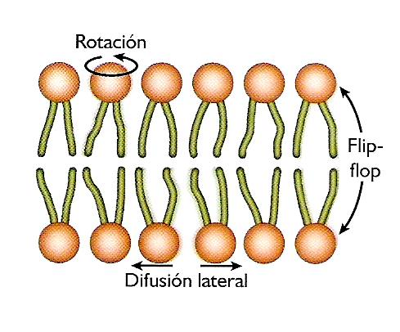
Los fosfolípidos son los lípidos más abundantes en las membranas. Los glucolípidos se encuentran en la cara externa de la membrana plasmática (en las otras membranas como la mitocondrial, cloroplastidal, del retículo...no aparecen glucolìpidos). Los glucolípidos de las células animales son derivados de esfingolípidos (esfingolípidos + parte glucídica que suele ser una corta cadena de oligosacáridos) y en vegetales y bacterias de fosfolípidos (fosfolípidos + parte glucídica que suele ser una corta cadena de oligosacáridos). El esterol más abundante es el colesterol (en células animales, en vegetales son fitoesteroles).
Los fosfolípidos y glucolípidos tienen tendencia a girar sobre sí mismos (movimiento de rotación) y a desplazarse lateralmente por su monocapa (difusión lateral). Tan solo ocasionalmente pueden cambiar de capa lipídica (movimiento de flip-flop). Esta movilidad de las moléculas origina una fluidez de la membrana que es esencial para su funcionamiento (la disminución de la fluidez por ejemplo cuando la temperatura disminuye, puede detener muchos procesos enzimáticos y de transporte). Como el paso de un fosfolípido de una monocapa a otra (flip-flop) no sucede casi nunca, esto permite que, a pesar de su fluidez, la composición lipídica de cada monocapa sea distinta, presentando las membranas asimetría lipídica. El colesterol es una molécula plana y rígida que se intercala entre los fosfolípidos, lo que hace disminuir la fluidez de la membrana.
La fluidez de la bicapa depende de la cantidad de colesterol presente que disminuye la fluidez, de la temperatura que aumenta la fluidez, de los ácidos grasos insaturados que originan codos (ángulos en la cadena hidrocarbonada que se forman cuando aparece un doble enlace) que disminuyen las atracciones hidrofóbicas con otras cadenas apolares, aumentando la fluidez. Al contrario los ácidos grasos saturados y de cadena larga aumentan las atracciones hidrofóbicas (fuerzas de Van der Waals) por no tener codos (ácidos grasos saturados) las cadenas están paralelas unas a otras permitiendo las atracciones hidrofóbicas y cuanto más largas sean estas cadenas mayor número de enlaces hidrofóbicos se formarán aumentando la rigidez y disminuyendo la fluidez.
Ejercicio: Pon en la tabla lo que aumenta y disminuye la fluidez de la bicapa lipídica.
Aumenta la fluidez | Disminuye la fluidez
Ejercicio: ¿Cuáles son las tres propiedades que presentan las bicapas lipídicas de las membranas? (solo nombrar)
PROTEÍNAS: las proteínas son las que realizan las funciones específicas de las diferentes membranas de las células: unas transportan determinadas sustancias (una transporta algún ión como K⁺, otra transporta glucosa, otra aminoácidos...), otras son enzimas que catalizan determinadas reacciones (por ejemplo en la membrana de los tilacoides hay enzimas que participan en la fotosíntesis), otras son receptores (por ejemplo receptores que reconocen hormonas como el receptor de la insulina que al detectar la insulina activa en la célula la captación de la glucosa sanguínea, otro ejemplo: en la sinápsis los neurotransmisores liberados por el axón de una neurona son reconocidos por unos receptores (proteínas) de la membrana de la dendrita de otra neurona, el receptor activado produce una despolarización de la membrana que puede producir otro impulso nervioso o potencial de acción), etc. Por lo tanto, son las proteínas las que confieren a cada membrana sus propiedades funcionales características. Al igual que los fosfolípidos, poseen un movimiento de difusión lateral, contribuyendo a la fluidez de la membrana, y también dan asimetría a la membrana porque no hay las mismas proteínas en cada monocapa. Según la disposición de las proteínas en la bicapa se clasifican en proteínas integrales y periféricas:

- Proteínas integrales o intrínsecas: Están total o parcialmente englobadas en la bicapa lipídica, debido a que presentan una parte apolar (o hidrófoba o lipófila) que se introduce en dicha bicapa. Si atraviesan la bicapa lipidica (la proteína sobresale a cada lado de la bicapa) se denominan proteínas transmembrana.

- Proteínas periféricas o extrínsecas: Están a un lado y otro de la bicapa lipídica, unidas a la parte polar de los lípidos de membrana o de las proteínas integrales. Son proteínas que no presentan zonas hidrófobas y que, por lo tanto, no pueden penetrar en el interior de la bicapa.
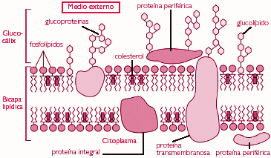
GLÚCIDOS: En el caso concreto de la membrana plasmática, aparece en la cara externa de la membrana glúcidos (contribuyendo a la asimetría de la membrana al igual que los lípidos y proteínas), en su mayoría son oligosacáridos unidos a proteínas y lípidos de la membrana formando glucoproteínas y glucolípidos, respectivamente. Constituyen la cubierta celular o glucocálix, con diversas funciones entre las que destaca la función de reconocimiento celular.

ESTRUCTURA DE LA MEMBRANA (Modelo de mosaico fluido).

Según el modelo de mosaico fluido propuesto en 1972, Singer y Nicholson, la membrana es una estructura fluida -y no rígida, como se pensaba antiguamente- compuesta por una doble capa de lípidos a la cual se asocian moléculas proteicas, que se sitúan en las dos caras de la superficie de esta bicapa lipídica, bien total o parcialmente englobadas en ella, en la que todas las moléculas se pueden mover. Como los lípidos y las proteínas se disponen en mosaico y pueden desplazarse lateralmente, esta estructura recibe el nombre de mosaico fluido. El modelo de mosaico fluido presenta las siguientes características:
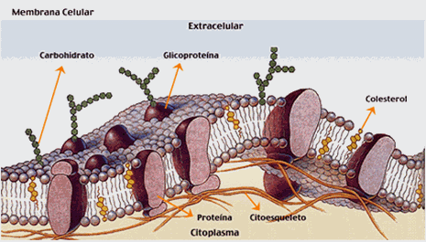
- La membrana está formada por una bicapa lipídica asociada con proteínas.
- Las moléculas lipídicas son anfipáticas, disponiéndose las zonas polares hacia el medio acuoso externo e interno y las zonas polares hacia el interior, dando lugar a la bicapa lipídica de las membranas.
- Tanto las proteínas como los lípidos pueden desplazarse lateralmente (membrana fluida).
- Los lípidos y las proteínas integrales se disponen en mosaico.
- Las membranas son estructuras asimétricas en cuanto a la distribución de sus componentes: lípidos, proteínas y glúcidos.
- Ejercicio: Pon los nombres de los componentes de la membrana
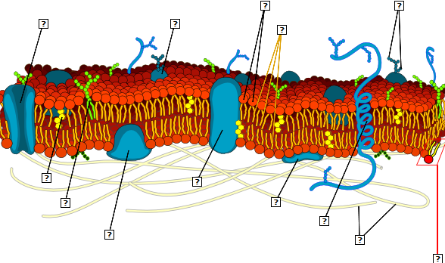

3. FUNCIONES DE LA MEMBRANA PLASMÁTICA.

Estudiaremos las 3 funciones más importantes que son la función de intercambio de sustancias (difusión simple, difusión facilitada y transporte activo), la función de formación e intercambio de vesículas (endocitosis y exocitosis) y la función de comunicación celular (receptores).

FUNCIÓN DE INTERCAMBIO DE SUSTANCIAS

La membrana plasmática debe permitir el intercambio de moléculas necesarias para la vida celular, es decir, la entrada de nutrientes necesarios para producir el metabolismo (conjunto de todas las reacciones químicas) celular y la salida de desechos producidos durante el metabolismo celular. La doble capa lipídica deja pasar con facilidad las moléculas apolares de pequeño tamaño como lípidos, pero es impermeable a sustancias polares como iones, aminoácidos...Hay sustancias polares como el agua o la urea que pueden atravesar la membrana al tener muy baja masa molecular (muy poco tamaño). Las proteínas, mediante permeabilidad selectiva, permiten el paso de sustancias polares de pequeño tamaño determinando los tipos, las cantidades y los momentos de este proceso (la membrana regula lo que tiene que pasar, cuando tiene que pasar y en qué cantidad).
En general, el paso a través de la membrana de moléculas de pequeño tamaño se puede realizar de dos formas: por transporte pasivo que se realiza sin gasto de energía, debido a que es un transporte a favor del gradiente de concentración; y por transporte activo que comporta consumo de energía al ser un transporte en contra del gradiente de concentración de la sustancia a transportar.

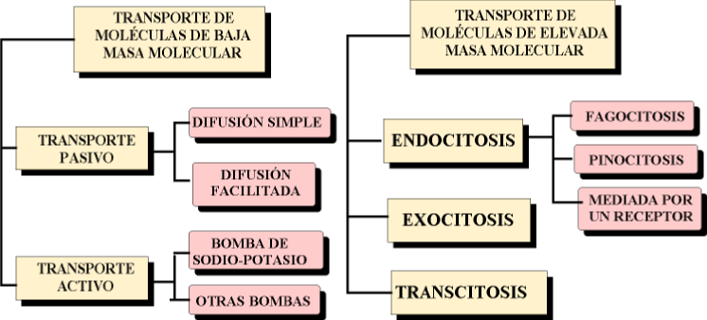

Transporte pasivo

Es un proceso espontáneo de difusión de sustancias porque se produce a favor del gradiente (ya sea gradiente de concentración o gradiente eléctrico), es decir, desde el medio más concentrado hacia el medio menos concentrado. No requiere consumo de energía. Existen varios tipos:

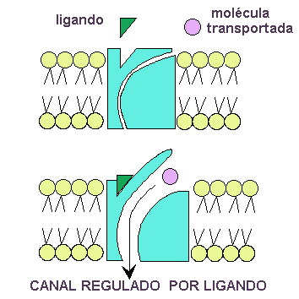
- Difusión simple: Sucede cuando las moléculas son solubles en la membrana y la atraviesan directamente como por ejemplo lípidos, O₂, CO₂, urea, etanol... La difusión simple se realiza a través de la bicapa o por canales proteicos, los lípidos, O₂, CO₂, urea, etanol... pasan a través de la bicapa y los iones como Na⁺, K⁺, Ca²⁺ y Cl⁻ pasan a través de proteínas canal que son proteínas transmembranosas con un orificio o canal interno por donde pasan los iones. Estos canales están cerrados hasta que reciben una señal adecuada. Estas señales pueden ser bien sustancias químicas como neurotransmisores u hormonas, que se unen a un receptor de la proteína canal y esta unión produce la apertura del canal, son los canales iónicos dependientes de ligando, o bien, la señal que produce la apertura del canal de la proteína sea eléctrica, si se producen variaciones en el potencial eléctrico de la membrana, son los canales iónicos dependientes de voltaje. Recordar del año pasado los canales de sodio y los canales de potasio que eran responsables de la transmisión del impulso nervioso (despolarización los de sodio y repolarización los de potasio).

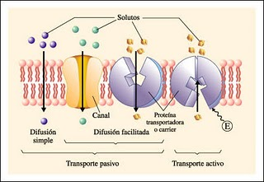
- Difusión facilitada: Sucede cuando las moléculas no son solubles en la membrana, no pudiendo atravesarla directamente. Se transportan moléculas polares como aminoácidos, glúcidos, nucleótidos...y el transporte se lleva a cabo gracias a la intervención de proteínas transmembranosas específicas para cada sustrato, que lo arrastran hacia el interior o exterior de la célula según sea el gradiente. Son las denominadas proteínas transportadoras o permeasas. Algunos autores incluyen el transporte a través de proteínas canal en difusión facilitada, porque es también una proteína la que facilita el transporte y porque se transporta sustancias polares que serían insolubles en la membrana si no existiera la proteína canal. Se diferencia de la difusión a través de canales porque tiene mayor especificidad, lo que permite el transporte de moléculas más grandes (aminoácidos, glucosa, sacarosa...en vez de iones) y no depende solo de la diferencia de concentración del sustrato, sino también del grado de saturación de las permeasas. Aproximadamente la mitad de los libros incluye el transporte a través de proteínas canal en difusión facilitada y la otra mitad en difusión simple, vosotr@s estudiarlo como os resulte más fácil, está bien de las 2 maneras.

Transporte activo

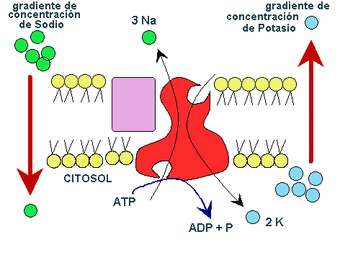
Se realiza en contra de gradiente (ya sea gradiente de concentración o eléctrico) e implica un consumo de energía, que es aportada por moléculas de ATP. El transporte activo lo realizan determinados tipos de proteínas de membrana denominadas bombas. El ejemplo más conocido es la bomba de sodio-potasio (dibujo de la izquierda), es una proteína transmembranosa que utiliza la energía obtenida por la hidrólisis de cada ATP (dando ADP) para introducir en la célula dos iones K⁺ y sacar tres iones de Na⁺. De este modo, contribuye a controlar la presión osmótica intracelular y el potencial de membrana (se hace más negativo el interior celular, mientras que el exterior más positivo).

Completa la tabla:

Mecanismo de transporte | A través de la bicapa lipìdica | A través de proteínas canal | A través de permeasas | Mediante bombas
A favor o en contra del gradiente de concentración
¿Requiere gasto de ATP?
Requiere proteína
Nombre del transporte y tipo si procede
Ejemplo de moléculas transportadas

FUNCIÓN DE FORMACIÓN E INTERCAMBIO DE VESÍCULAS: ENDOCITOSIS Y EXOCITOSIS

Ciertas estructuras demasiado grandes como macromoléculas, virus o bacterias no pueden entrar o salir de la célula sin destruir su membrana plasmática. En estos casos, las partículas de gran tamaño pueden ser transportadas al interior de la célula o salir de ella, gracias a los mecanismos celulares basados en la formación de vesículas membranosas como son la endocitosis para la entrada de partículas y la exocitosis para su salida. Las vesículas son pequeños sacos membranosos, que se mueven de un sitio a otro del citoplasma y ponen en comunicación a unos sistemas de membrana con otros. Tanto en la exocitosis como en la endocitosis aparecen vesículas revestidas (en la cara de la membrana que da al citosol) por proteínas filamentosas llamadas clatrina.

Endocitosis

Es el proceso por el que la célula capta partículas del medio externo; lo hace mediante una invaginación de la membrana en la que se engloba la partícula a ingerir y se produce la estrangulación de la invaginación, originándose una vesícula que encierra el material ingerido. La invaginación se produce en regiones de la membrana que presentan un revestimiento de clatrina en su cara citosólica, al formarse la vesícula revestida de clatrina, se internaliza y pierde el revestimiento de clatrina (las proteínas de clatrina vuelven a la membrana plasmática). Según la naturaleza y el tamaño de las partículas englobadas se distinguen 3 tipos de endocitosis: pinocitosis, fagocitosis y endocitosis mediada por receptor.

- Fagocitosis: sucede cuando se engloba partículas sólidas de gran tamaño como microorganismos o restos celulares. La vesícula de gran tamaño que se forma recibe el nombre de fagosoma.

- Pinocitosis: sucede cuando se engloba líquidos o partículas en disolución. Forma vesículas pequeñas. 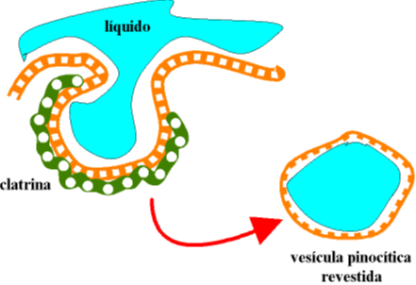 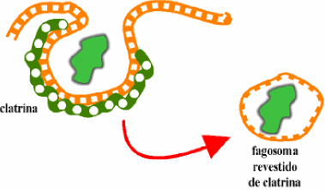

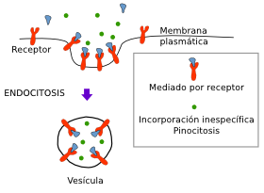
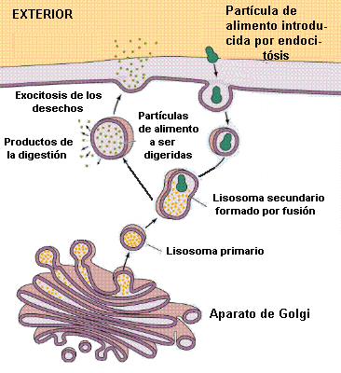
- Endocitosis mediada por receptor: algunas macromoléculas especialmente importantes para el organismo son transportadas hacia el interior por unión a receptores específicos situados en la membrana plasmática, en este caso sólo se endocita la sustancia para la cual existe el correspondiente receptor en la membrana, la unión de la sustancia al receptor presente en la membrana activa el proceso de endocitosis. El colesterol por ejemplo entra en la célula por este mecanismo. Cuando la vesícula formada se internaliza y pierde el revestimiento de clatrina se forma un endosoma.

Las vesículas formadas por endocitosis son digeridas en el interior celular al unirse un lisosoma al endosoma o fagosoma. Los lisosomas son orgánulos (producidos por el aparato de Golgi) que contienen gran cantidad de enzimas hidrolíticas capaces de degradar todo tipo de polímeros biológicos. Al fusionarse la vesícula de endocitosis con el lisosoma se ponen en contacto los enzimas hidrolíticos con las partículas englobadas en la endocitosis, produciéndose su digestión.

Exocitosis

Es el proceso contrario a la endocitosis, consiste en la secreción de partículas hacia el medio externo de la célula. Al igual que la endocitosis, implica la fusión con la membrana plasmática, en este caso de vesículas procedentes del citoplasma celular originadas en el sistema retículo endoplásmico-Golgi (se verá más adelante del tema), es decir, todos los materiales destinados a ser secretados se sintetizan en el retículo endoplásmico y luego pasan al aparato de Golgi. En este orgánulo, los productos que van a ser secretados se reúnen y salen en vesículas secretoras que se dirigen a la membrana plasmática con la que se fusionan para liberar su contenido al exterior.
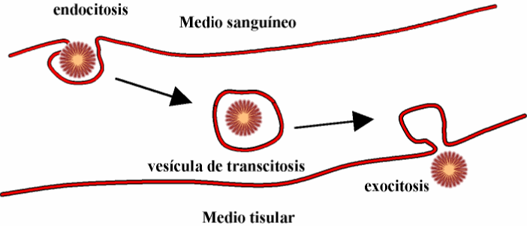
Mediante exocitosis, células secretoras especializadas vierten al exterior hormonas, neurotransmisores, enzimas digestivas..., mediante exocitosis también se vierten productos de desecho, se renueva la membrana plasmática y en el caso de células de tejido conectivo se secretan los materiales que forman la matriz celular.
La transcitosis es el conjunto de fenómenos que permite a una sustancia atravesar todo el citoplasma, desde un polo a otro de la célula, implicando el doble proceso endocitosis-exocitosis. La transcitosis es frecuente en las células de los capilares sanguíneos para introducir partículas desde la sangre hacia los tejidos.

FUNCIÓN DE COMUNICACIÓN CELULAR

Las células son capaces de responder a estímulos y señales externas gracias a ciertas moléculas situadas en la membrana plasmática, denominadas receptores de membrana o receptores de superficie. Estos receptores generalmente son proteínas y reconocen de forma específica a una determinada molécula-mensaje que puede ser una hormona, un neurotransmisor o un factor químico como los factores de crecimiento. Las células dotadas de receptores para una determinada molécula-mensaje son las llamadas células diana para esa molécula-mensaje, por ejemplo las células diana para la insulina producida por células de una glándula hormonal pueden ser entre otras las células musculares que activan la captación de glucosa sanguínea cuando la insulina las activa al unirse a receptores de insulina presentes en las células musculares, la célula diana para un neurotransmisor segregado por una neurona es otra neurona con la que hace sinapsis y al unirse el neurotransmisor al receptor de la neurona se produce una despolarización en la membrana de la célula diana que puede producir un impulso nervioso,...

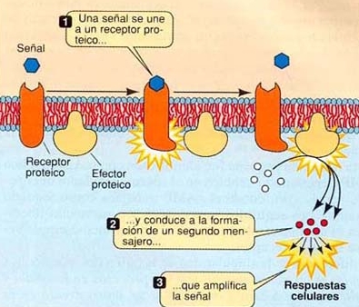
A la molécula-mensaje se llama primer mensajero y al unirse a su receptor de membrana induce en este un cambio en la conformación molecular (o en la estructura tridimensional o en su forma espacial como se entienda mejor) que produce una señal de activación de una molécula o segundo mensajero. El segundo mensajero actúa estimulando o deprimiendo alguna actividad bioquímica, es decir, al final se produce un cambio en el comportamiento celular. Un ejemplo de segundo mensajero muy común es el AMP cíclico o el GMP cíclico (AMPc y GMPc respectivamente) que activan una serie de enzimas, por ejemplo en células musculares activan enzimas responsables de la contracción muscular, es decir, son responsables indirectamente de que se produzca la contracción muscular.

Resumen: el primer mensajero (estímulo) se une al receptor, provocando que se produzca un segundo mensajero que es el que directa o indirectamente provoca la respuesta intracelular. Así responde la célula a los estímulos o señales externos (proceso estímulo-respuesta).

4. REVESTIMIENTOS DE LA MEMBRANA PLASMÁTICA: GLUCOCALIZ Y PARED CELULAR.

GLUCOCALIZ: COMPOSICIÓN Y FUNCIÓN

En la cara externa de la membrana plasmática aparecen glúcidos, en su mayoría son oligosacáridos unidos a proteínas y lípidos de la membrana formando glucoproteínas y glucolípidos, respectivamente.
Esta cubierta de glúcidos representa el carné de identidad de las células, constituyen la cubierta celular o glucocálix (o glicocálix o glucocaliz este último se usa menos pero es el que aparece en el programa de selectividad), a la que se atribuyen funciones fundamentales:

- Protege la superficie de las células de posibles lesiones
- Confiere viscosidad a las superficies celulares, permitiendo el deslizamiento de células en movimiento, como , por ejemplo, las sanguíneas
- Presenta propiedades inmunitarias, por ejemplo los glúcidos del glucocalix de los glóbulos rojos representan los antígenos propios de los grupos sanguíneos del sistema sanguíneo ABO.
- Interviene en los fenómenos de reconocimiento celular, particularmente importantes durante el desarrollo embrionario.
- En los procesos de adhesión entre óvulo y espermatozoide

PARED CELULAR: COMPOSICIÓN, ESTRUCTURA Y FUNCIÓN

La pared celular es una cubierta externa que actúa como exoesqueleto; es gruesa y rígida, y la desarrollan las células bacterianas, vegetales, algas y hongos sobre la membrana plasmática (las células animales tienen en su lugar la cubierta celular o glucocálix). COMPOSICIÓN: La pared celular en todas las células eucariotas (bacterias no) está compuesta principalmente por polisacáridos, en hongos, el polisacárido es la quitina (recordar del tema de glúcidos que la quitina aparece en el exoesqueleto de artrópodos y en la pared celular de hongos, cuidado que en exámenes la gente confunde quitina con queratina que es la proteína que forma piel, pelo, uñas...) que es un polímero lineal formado por muchas unidades de N-acetilglucosamina, y en la mayoría de las algas y plantas superiores es la celulosa. La celulosa es un polímero lineal (no ramificado como el almidón o el glucógeno) formado por miles de β-glucosas unidas por enlace β (1→4), formando cadenas largas y fuertes que se asocian en paralelo estableciendo enlaces intra e intercatenarios. La unión de 60 o 70 cadenas de celulosa forman la llamada micela de celulosa, a su vez, la asociación de 20 o 30 micelas da lugar a una microfibrilla que se unen con otras para formar fibras de celulosa (todo esto recordatorio tema de los glúcidos). La pared celular vegetal está constituida por una matriz formada, además de las fibras de celulosa, por otros dos polisacáridos que son la hemicelulosa y las pectinas, también contiene agua, sales minerales y en algunos casos la pared presenta sustancias impermeables y rigidas como lignina (abundante en la madera), suberina (abundante en el corcho) e incluso, puede presentar incrustaciones de carbonato cálcico o sílice para aumentar la rigidez, cutina para formar la cutícula de la epidermis de las hojas, taninos... Ejercicio: Define polímero y monómero y pon ejemplos.

ESTRUCTURA: En las células diferenciadas (células de tejidos adultos que ya no se dividen) la pared aparece como una estructura gruesa compuesta por varias capas que se van depositando a medida que se produce el crecimiento celular. Estas capas son:
- Lámina media: Es la más externa y la primera que se forma después de la división celular y es compartida por células contiguas, lo que favorece su unión (2 células que están juntas comparten la misma lámina media). Está formada principalmente por proteínas y pectinas (las pectinas son heteropolisacáridos con carga negativa que tienden a fijar iones Ca²⁺ para formar sales insolubles).
- Pared primaria: Es la segunda capa que se genera, es delgada, flexible y elástica permitiendo que la célula se expanda y crezca, por lo que es propia de células en crecimiento. Está constituida fundamentalmente por largas fibras de celulosa cohesionadas (unidas) por hemicelulosa, pectinas y glucoproteínas.
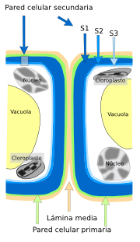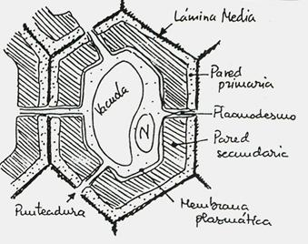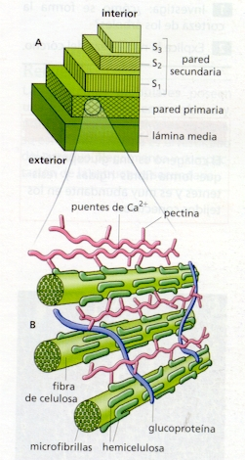
- Pared secundaria: Cuando cesa el crecimiento de la célula se diferencia esta tercera y última capa, por lo que está adosada a la membrana plasmática, es gruesa y rígida (no permite el crecimiento, por lo que no aparece en células con capacidad de división como son los meristemos y el parénquima). Presenta varias capas o estratos en las que las fibras de celulosa se ordenan paralelamente, con diferente orientación (o en dirección alternante como te sea más sencillo de entender) en las diferentes capas o estratos (recordar del tema de glúcidos cuando dice que las fibras de celulosa forman capas o láminas en dirección alternante lo que le da mayor resistencia a la estructura). La pared secundaria constituye una cubierta que perdura tras la muerte de la célula, por lo que sirve de tejido de sostén a muchas plantas, sobre todo a los árboles, permitiéndoles llegar a una gran altura. Esta pared puede impregnarse de diferentes sustancias: algunas tienen naturaleza lipídica y la hacen más impermeable como la suberina y la cutina, y otras le proporcionan mayor resistencia como la lignina y algunas sales minerales. La suberina se encuentra en la corteza de los árboles y la cutina en la cutícula de la epidermis de hojas y tallos jóvenes. La lignina confiere gran rigidez y es responsable de la dureza de la madera, es muy abundante en el xilema o leño (tejido conductor de la savia bruta) que forma la madera (a mayor cantidad de lignina más dura es la madera).
La pared celular de las células vegetales no es continua, sino que presenta plasmodesmos y punteaduras. Los plasmodesmos son canales que permiten la comunicación y el intercambio de sustancias entre células vecinas y las punteaduras son depresiones de la pared primaria (menos engrosada), en las que también se inhibe el depósito de pared secundaria.

FUNCIONES DE LA PARED CELULAR

- Dar soporte mecánico a las células, de forma individual y en conjunto, para actuar como una especie de esqueleto para la planta.
- Confiere rigidez y contribuye al mantenimiento de la forma celular.
- Impermeabiliza la superficie vegetal en algunos tejidos como la corteza (paredes con suberina) o la epidermis (paredes con cutina).
- Proporcionar la resistencia necesaria frente a los efectos de la ósmosis, originados por un medio hipotónico que hace que la célula tienda a hincharse y apretarse contra el interior de la pared celular (turgencia).
- Proteger frente a daños físicos y frente a las invasiones bióticas (ataques de insectos y microorganismos patógenos).
- Participar en la comunicación entre células, principalmente a través de los plasmodesmos, por los que pasan distintos tipos de moléculas de pequeño tamaño.
- Orienta el crecimiento de las células y de los tejidos, ya que las fibras de celulosa tienen muy poca capacidad de estiramiento (alta rigidez), lo que unido a la presión interna de turgencia favorece el crecimiento dirigido de la célula y del tejido en el que se encuentra (crecerá en la dirección que permita la disposición de las fibras de celulosa).

5. hialoplasma o citosol.

El citosol, también llamado hialoplasma, es el medio interno líquido del citoplasma, en el se encuentran inmersos los orgánulos membranosos, los ribosomas, gran número de enzimas y estructuras como las inclusiones (son macromoléculas con función de reserva energética en forma de gránulos y sin membrana, por ejemplo gránulos de glucógeno y gotas lipídicas inmersas en el citosol son inclusiones) y el citoesqueleto (red de filamentos proteicos inmersos en el citosol). Ocupa el espacio situado entre la membrana plasmática, la envoltura nuclear y las membranas de los diferentes orgánulos.
El citosol es un medio acuoso con 85% de agua en el cual hay disueltas una gran cantidad de moléculas formando una dispersión coloidal, entre las moléculas destacar un gran número de enzimas, monosacáridos, aminoácidos, nucleótidos, sales minerales... En el citosol tiene lugar muchos procesos fundamentales para la vida de la célula como la síntesis, plegamiento y degradación de muchas proteínas, y muchas reacciones químicas del metabolismo celular.

6. citoesqueleto.
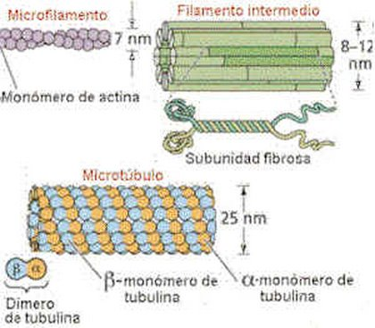
El citoesqueleto constituye un conjunto de filamentos proteicos (cuidado no confundir filamentos proteicos con proteínas filamentosas, ya que los filamentos proteicos no tienen por qué estar formados por proteínas filamentosas, pueden ser muchas proteínas globulares que se unen en línea formando filamentos proteicos alargados) de diferente grosor que se extiende por todo el citoplasma, formando elementos y redes complejas e interconectadas por proteínas accesorias que permiten que los filamentos proteicos del citoesqueleto interaccionen entre sí y se unan a los orgánulos y a la membrana. Son responsables del mantenimiento de la forma celular, de la posición y desplazamiento de orgánulos y del movimiento celular.
El citoesqueleto se encuentra en todas las células eucariotas y está formado por 3 tipos de filamentos proteicos que, de menor a mayor grosor son: microfilamentos de actina (7 nm de grosor), filamentos intermedios (8–12 nm de diámetro) y microtúbulos (25 nm de diámetro).
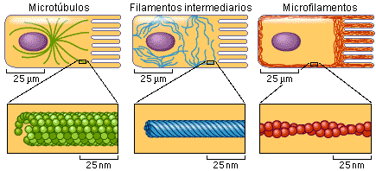

Microfilamentos de actina

Son los filamentos proteicos del citoesqueleto de menor grosor. La actina es una proteína globular (redondeada) que se une formando cadenas alargadas de actina, dos cadenas de moléculas de actina enrolladas en forma de hélice forma los microfilamentos de actina. Se extienden por todo el citoplasma, pero abundan sobre todo debajo de la membrana plasmática. Entre las proteínas accesorias que se conectan con los microfilamentos de actina destaca la miosina, esta asociación permite funciones contráctiles como la contracción muscular o el movimiento por pseudópodos. Otras funciones de los microfilamentos de actina son formar el anillo contráctil que estrangula la célula en la división celular y actuar como soporte y mantenimiento de las microvellosidades (en células epiteliales intestinales para aumentar la superficie de absorción se vio en 1º Bachiller) que son estructuras digitiformes sujetadas por los microfilamentos de actina unidos a otras proteínas accesorias. Al igual que los filamentos intermedios y los microtúbulos, los microfilamentos de actina también cumplen la función general de mantenimiento de la forma celular. A continuación os pongo dibujos y explicación para que entendáis estas funciones pero no tenéis que estudiároslos.
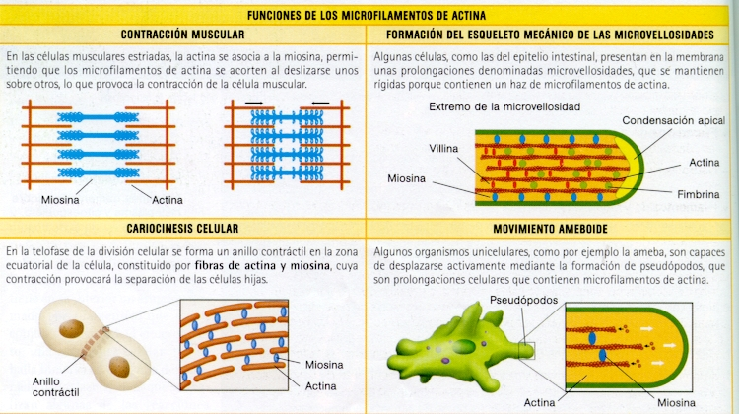

Filamentos intermedios

Presentan un grosor intermedio entre los microfilamentos y los microtúbulos. Se extienden por todo el citoplasma. Están formados por proteínas fibrosas (los microfilamentos están formados por la proteína globular actina y los microtúbulos por la proteína globular tubulina, pero los filamentos intermedios sí son proteínas filamentosas) que varían de unas células a otras, por lo que los filamentos intermedios reciben nombres distintos según el tipo de célula de que se trate: queratina en las células del tejido epitelial, neurofilamentos en las neuronas, desmina en células musculares, vimentina en células del tejido conjuntivo...
Los filamentos intermedios ejercen principalmente funciones estructurales. Abundan en células que suelen estar sometidas a esfuerzos mecánicos como por ejemplo las células epiteliales. Junto con el resto de los componentes del citoesqueleto contribuyen al mantenimiento de la forma celular.

Microtúbulos

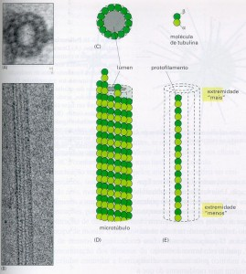
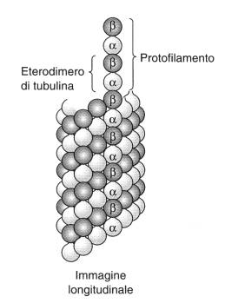
Son los filamentos proteicos del citoesqueleto de mayor grosor. Son filamentos tubulares (con forma de tubo, dando una estructura cilíndrica y hueca) constituidos por polímeros de la proteína tubulina. Hay 2 tipos la α-tubulina y la β-tubulina que se unen formando dímeros, que a su vez se unen formando protofilamentos (cadenas lineales donde se alternan la α-tubulina y la β-tubulina). Cada microtúbulo está formado por protofilamentos dispuestos cilíndricamente, por lo que en una sección transversal se vería un círculo de 13 protofilamentos.
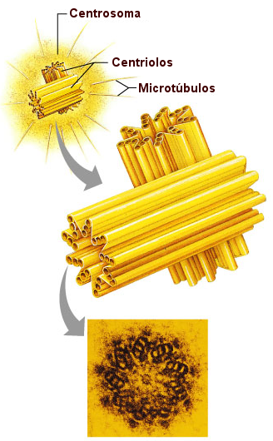
Además del mantenimiento de la forma celular tiene muchas funciones como el movimiento celular, ya que los cílios y flagelos están formados por microtúbulos, el huso acromático que desplaza los cromosomas en la mitosis está formado por microtúbulos, el desplazamiento de orgánulos por la célula como vesículas, mitocondrias, vacuolas y cloroplastos lo realizan los microtúbulos (se desplazan por la célula a lo largo de los microtúbulos del citoesqueleto) y otros como el retículo y el aparato de Golgi permanecen inmóviles debido a la acción de sujeción de los microtúbulos, y los centríolos están también formados por microtúbulos.

El centrosoma se considera el centro dinámico de la célula porque corresponde a la zona del citoplasma donde se encuentra el centro organizador de microtúbulos que es el que genera los microtúbulos (los microtúbulos irradian desde el centro organizador de microtúbulos hasta la periferia celular). En células animales el centrosoma contiene en el centro del centro organizador de microtúbulos un par de centríolos dispuestos perpendiculares entre sí. Los centríolos son dos estructuras cilíndricas constituidos cada uno por nueve tripletes de microtúbulos que forman la estructura 9 + 0 porque no tienen microtúbulos en el centro, los microtúbulos de cada triplete se nombran A, B y C (solo el A es completo, pues el B comparte 3 protofilamentos del A y el C comparte 3 protofilamentos del B), los microtúbulos A de cada triplete se unen con el C de otro triplete por medio de una proteína accesoria llamada nexina (en el cuerpo basal del dibujo del cilio o flagelo se ve mejor y también como comparten los protofilamentos).

Los cilios y flagelos tienen en el tallo o axonema la estructura 9 + 2 porque están constituidos por nueve pares (no tripletes, les falta el microtúbulo C) de microtúbulos periféricos y un par de microtúbulos centrales, mientras que en el corpúsculo (o cuerpo) basal (por debajo de la base del tallo) presenta estructura 9 + 0 al igual que los centríolos por tener 9 tripletes de microtúbulos periféricos y ningún microtúbulo central. En la zona de transición de cilios y flagelos (entre el tallo y el corpúsculo basal, es decir, en la base del cilio o flagelo) desaparece el par de microtúbulos centrales que presentaba el tallo (quedan sólo los 9 pares de microtúbulos periféricos) y encontramos una estructura de anclaje llamada placa basal, que conecta la base del cilio o flagelo con la membrana plasmática.
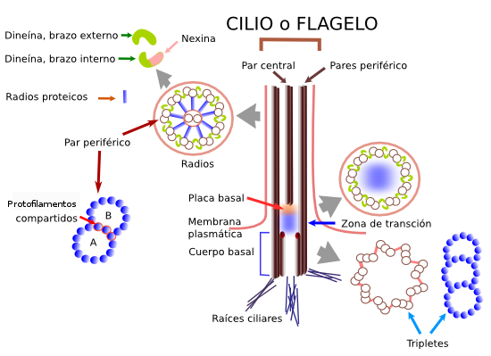

7. RIBOSOMAS.

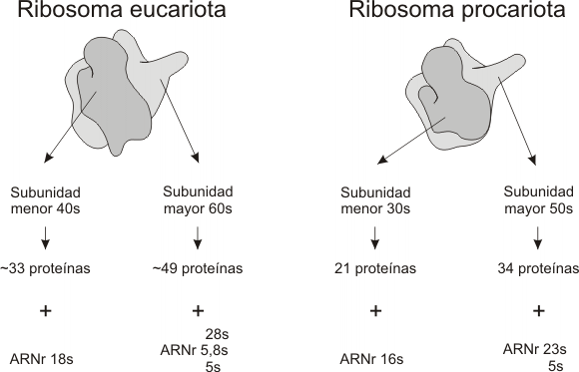
Son orgánulos sin membrana compuestos por un 50% de ARN ribosómico y un 50% de proteínas, se encuentran tanto en células procariotas como en eucariotas. Están constituidos por 2 subunidades (una grande y una pequeña) que se distinguen por su coeficiente de sedimentación que en eucariotas es 60 S para la subunidad grande y 40 S para la pequeña. Las dos subunidades se forman en el nucléolo donde se unen sus dos componentes: el ARNr y las proteínas ribosomales. La subunidad grande contiene 3 tipos de ARNr: 28S, 5,8S y 5S y la subunidad pequeña solo ARNr 18S. El ARNr se sintetiza en el nucléolo, mientras que las proteínas lo hacen en el citoplasma y posteriormente emigran hacia el nucléolo. Las dos subunidades salen al citoplasma a través de los poros nucleares, y es allí donde termina la maduración de las subunidades y se ensamblan para formar el ribosoma. En el citoplasma las dos subunidades se encuentran separadas y únicamente se unen para formar las proteínas. Inicialmente, el ARNm se une a la subunidad pequeña del ribosoma y, posteriormente, se ensambla la subunidad pequeña a la subunidad grande, y así se inicia la traducción del mensaje del ARNm. Una vez acabada la síntesis de la proteína, las dos subunidades se separan. El conjunto de las subunidades (el ribosoma ya ensamblado) tendrá un valor de sedimentación de 80 S (los ribosomas de procariotas son 70S). Los ribosomas pueden estar libres en el citoplasma o adheridos a la cara externa de la membrana del retículo endoplasmático rugoso o a la cara citoplásmica de la membrana nuclear externa. También se pueden encontrar libres en la matriz de la mitocondria (mitorribosomas) y en el estroma de los cloroplastos (plastirribosomas), en ambos casos con características similares a los ribosomas de procariotas (menor tamaño, coeficiente de sedimentación 50 S para la subunidad grande, 30 S para la subunidad pequeña y 70 S cuando se asocian ambas subunidades). Para la síntesis de proteínas los ribosomas, tanto los libres, como los unidos a membranas, se asocian en grupo a cada molécula de ARNm (las moléculas de ARNm son leídas, generalmente, por una serie de 5 a 40 ribosomas distanciados entre sí unos 10 nm), formando polirribosomas o polisomas. Así, cada ARNm es traducido a la vez por varios ribosomas.
El ARNm de las eucariotas, a excepción de las que se sintetizan en las mitocondrias y en los cloroplastos, son profundamente modificados en el núcleo (maduración del ARNm), lo que aparece en el citosol está bastante modificado.
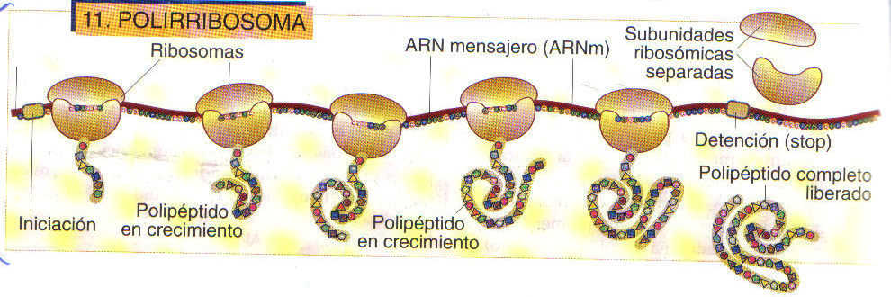

8. SISTEMAS DE ENDOMEMBRANAS.

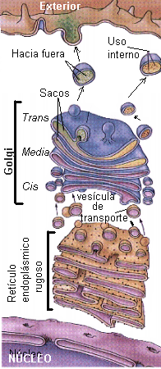
Además de por la presencia de un núcleo, las células eucariotas se caracterizan por la existencia en su citoplasma de orgánulos rodeados de membranas. Estos orgánulos proporcionan a la célula compartimentos especializados en los que tienen lugar actividades específicas. Esta subdivisión del citoplasma permite a las células eucariotas funcionar eficientemente a pesar de su gran tamaño. Los orgánulos membranosos pueden dividirse en dos grupos atendiendo a su estructura y función:

- Sistema de endomembranas: Se trata de orgánulos y vesículas membranosas relacionadas entre sí y con las membranas nuclear y plasmática. Comprende el retículo endoplásmico, el aparato de Golgi y los sistemas vesiculares incluidos el lisosoma y la vacuola, que intervienen en la síntesis, la modificación y el intercambio celular de diversas sustancias, así como en la digestión celular y en la regulación osmótica de la célula.

- Orgánulos relacionados con el metabolismo energético de la célula. Son las mitocondrias, cloroplastos y peroxisomas. No se estudiarán en este apartado de sistemas de endomembranas.

RETÍCULO ENDOPLÁSMICO

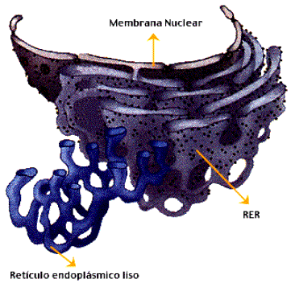
Forma parte del sistema de endomembranas. Es un sistema membranoso interconectado compuesto por una red de sáculos aplanados o cisternas (en el RER), túbulos sinuosos (en el REL) y vesículas (en ambos RE) que se extienden por todo el citoplasma y que se comunica con la membrana nuclear externa. Al estar interconectados (excepto las vesículas que se desprenden) este sistema constituye un único compartimento con un espacio interno que recibe el nombre de luz o lumen. Las sustancias producidas en el retículo se exportan mediante la formación de vesículas de transporte a destinos variados como la membrana de orgánulos, la membrana plasmática, al aparato de Golgi...
Se distinguen dos clases de retículo endoplasmático (o endoplásmico) por su diferente estructura y función, pero que están interconectados entre sí: el retículo endoplasmático liso (REL) que está constituido por una red de túbulos interconectados entre sí y lisos pues no presenta ribosomas y el retículo endoplasmático rugoso (RER) formado por sáculos aplanados (también llamados cisternas) con gran número de ribosomas adosados en la cara citosólica (o citoplasmática) de su membrana. Los ribosomas se unen a la membrana del retículo por unas proteínas receptoras (riboforinas) presentes sólo en el RER, que además presenta otras proteínas que constituyen canales de penetración por donde pasan al lumen (interior del retículo) las proteínas sintetizadas por estos ribosomas, una vez formada la proteína el ribosoma se desprende de la membrana del RER y se separan sus dos subunidades.

Funciones del RER: en él se sintetizan proteínas, se inicia la glucosilación de las proteínas (adición de glucidos principalmente oligosacáridos) para formar glucoproteínas (la glucosilación se completará en el aparato de Golgi) y se facilita el correcto plegamiento de las proteínas. Todo esto sucede durante la formación de la proteína, ya que conforme se forma la cadena de aminoácidos, va pasando al lumen, se producen glucosilaciones (a veces las glucosilaciones son posteriores a la formación de la proteína) y se favorece su plegamiento. Las proteínas producidas se almacenan en la luz (o lumen) del retículo y son transportadas desde él hacia otros orgánulos. Se produce también el ensamblaje de las proteínas multiméricas (integradas por varias cadenas polipeptídicas que al unirse formarán una proteína con estructura cuaternaria).

Funciones del REL: en él se sintetizan la mayoría de los lípidos de la célula, por tanto es esencial para la biosíntesis de importantes componentes de las biomembranas como los fosfolípidos y el colesterol. Estos lípidos se transportan a otros sistemas membranosas en forma de pequeñas vesículas. Otras funciones son:
- Detoxificación: en el REL se produce la inactivación y eliminación de muchos productos tóxicos liposolubles procedentes del exterior (diversas drogas, medicamentos, insecticidas, conservantes...) o del metabolismo celular.
- Regulación de los niveles intracelulares de Ca²⁺: los niveles intracelulares de calcio regulan diversos procesos como la contracción muscular en las células musculares estriadas, la secreción en tejidos glandulares, la liberación de neurotransmisores en el botón terminal del axón... los niveles altos producen la contracción, liberación y secreción en estos ejemplos (pues el calcio actúa como cofactor activando enzimas que producen los procesos mencionados) y los niveles bajos producen la relajación muscular y la ausencia de liberación y secreción. El retículo liso tiene en su membrana bombas de calcio para introducir calcio en el lumen del retículo y posee canales de calcio para liberar el calcio rápidamente al citoplasma cuando se requiera regulando de esta manera los niveles intracelulares de calcio (receptores de voltaje o ligando con primer y segundo mensajero activarán la liberación del calcio almacenado).
- Liberación de glucosa a partir del glucógeno: en el hígado las reservas de glucógeno se encuentra en gránulos adheridos a las membranas del REL, el REL se encarga de hidrolizar el glucógeno generando glucosas que serán liberadas al torrente sanguíneo.

En general, el REL es escaso en la mayoría de las células, pero está muy desarrollado en los siguientes casos:
- En las células hepáticas (células del hígado) por ser el hígado el órgano más importante en el proceso de detoxificación (riñones, piel, intestinos y pulmones son otros órganos que degradan tóxicos), además en el hígado está la principal reserva de glucógeno.
- En las células musculares estriadas donde el REL está muy desarrollado y se llama retículo sarcoplásmico, imprescindible para la contracción muscular por el almacenamiento de calcio.
- En células que producen hormonas lipídicas o derivadas de lípidos, como las células de los ovarios y de los testículos que producen hormonas esteroideas (estrógenos y progesterona los ovarios y testosterona los testículos).

APARATO DE GOLGI

El aparato de Golgi forma parte del sistema endomembranoso. Está formado por una o varias agrupaciones en paralelo de sáculos aplanados con los extremos dilatados, interrelacionados entre sí y localizados cerca del núcleo. Cada agrupación recibe el nombre de dictiosoma y comprende de 4 a 8 cisternas. Asociados a los extremos dilatados de los sáculos hay un gran número de vesículas que se producen en dichos extremos, las sustancias van pasando de un sáculo a otro por medio de las vesículas, en cada sáculo las sustancias van sufriendo sucesivas modificaciones en un continuo proceso de maduración.
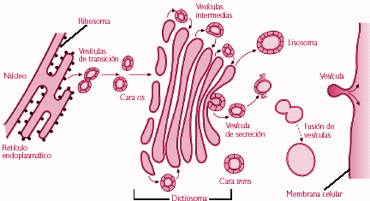
El dictiosoma presenta dos caras: la cara cis o de formación, próxima al RER y al núcleo, es convexa, sus cisternas son más pequeñas y finas, y la cara trans o de maduración, orientada hacia la membrana plasmática, es cóncava y constituida por cisternas muy grandes. El transporte de las sustancias es el siguiente: Mecanismo de transporte golgiano: las vesículas con sustancias provenientes del retículo o de la envoltura nuclear se unen a la cara cis del dictiosoma, incorporándose su contenido al dictiosoma. En los extremos dilatados de los sáculos (o cisternas) se forman vesículas que pasan el contenido de sáculo a sáculo (en cada sáculo el contenido va sufriendo un proceso de maduración) y al llegar a la cara trans se concentran las sustancias. En la cara trans se formarán vesículas que transportarán el contenido a su destino final que puede ser un lisosoma, la membrana plasmática o el exterior celular.

Funciones del aparato de Golgi

- Transporte: al formar gran cantidad de vesículas permiten transportar gran número de moléculas procedentes del retículo.
- Maduración: contiene gran cantidad de enzimas que transforman la sustancias iniciales durante su recorrido por los sáculos.
- Glucosilación de lípidos y proteínas: los oligosacáridos se unen a lípidos y proteínas formando glucolípidos y glucoproteínas (finaliza la glucosilación de proteínas iniciada en el RER), respectivamente.
- Dirigen la distribución y exportación de las proteínas: en la cara trans las proteínas son clasificadas y agrupadas según su destino final. Finalmente, se distribuyen en diferentes tipos de vesículas de transporte que salen de la cara trans y llevan su contenido hasta la localización adecuada que puede ser los lisosomas, la membrana plasmática o el exterior de la célula (si son hormonas o neurotransmisores o enzimas digestivas o sudor o saliva...).
- En vegetales el aparato de Golgi fabrica componentes de la pared celular como hemicelulosas o pectinas (la celulosa se forma en la superficie celular por enzimas de la membrana plasmática) y en células animales de tejido conectivo fabrica componentes de la matriz extracelular.
- El aparato de Golgi forma el acrosoma de los espermatozoides que contiene enzima hidrolíticos para destruir la cubierta del óvulo y así poder fecundarlo.
- En la división celular vegetal el aparato de Golgi crea el septo o tabique que dividirá las dos células hijas (lleva gran cantidad de pectinas y a partir de este tabique se formará una pared celular).

LISOSOMAS

Pertenecen al sistema de endomembranas. Son vesículas membranosas procedentes del aparato de Golgi que contienen un conjunto de enzimas hidrolíticas (producen reacciones de hidrólisis que son rotura de enlaces al añadir una molécula de agua) que se utilizan para la digestión intracelular de todo tipo de moléculas biológicas (glúcidos, lípidos, proteínas y ácidos nucleicos). Las enzimas se forman en el retículo endoplásmico rugoso, pasan al aparato de Golgi, donde se activan y se concentran y, después, se acumulan en el interior de los lisosomas. Los lisosomas tienen una membrana plasmática con las proteínas de la cara interna muy glucosiladas. Estas glucosilaciones impiden que las enzimas hidrolasas ataquen la membrana interna del lisosoma. Para el buen funcionamiento de las enzimas se requiere un ph entre 3 y 6 (medio ácido porque las enzimas son hidrolasas ácidas) para ello la membrana del lisosoma tiene bombas de protones que introducen H⁺ al interior del lisosoma con gasto de ATP. Hay 3 tipos de lisosomas:
- Lisosomas primarios: son los lisosomas que acaban de surgir de la cara trans del aparato de Golgi y sólo contienen enzimas digestivas porque todavía no han intervenido en procesos digestivos.
- Lisosomas secundarios: se forman cuando los lisosomas primarios se fusionan con vesículas que contienen los materiales a digerir, que pueden proceder del exterior si son vesículas de endocitosis (endosoma o fagosoma ver parte C del dibujo) o de la propia célula si son vesículas de componentes obsoletos de la propia célula (como por ejemplo orgánulos dañados por sustancias tóxicas o envejecidos que no realizan bien su función son rodeados por una membrana procedente del retículo endoplásmico formándose un autofagosoma que se fusionará con un lisosoma, ver parte B del dibujo). Cuando se digieren materiales captados del exterior se denomina heterofagia y cuando son de la propia célula autofagia, según esto los lisosomas secundarios pueden ser vacuolas heterofágicas o autofágicas. En todos estos casos la digestión es intracelular porque el lisosoma se une a una vesícula o vacuola que contiene la materia que se va a digerir, pero también existe la digestión extracelular cuando los lisosomas vierten sus enzimas digestivos al medio extracelular. Los hongos por ejemplo se alimentan de esta manera: vierten sus enzimas al exterior celular y luego incorporan a través de la membrana los nutrientes obtenidos de la digestión.
- Cuerpos residuales: son lisosomas secundarios que han finalizado el proceso digestivo y que mantienen en su interior residuos no digeribles, ver final de la parte B y C del dibujo.
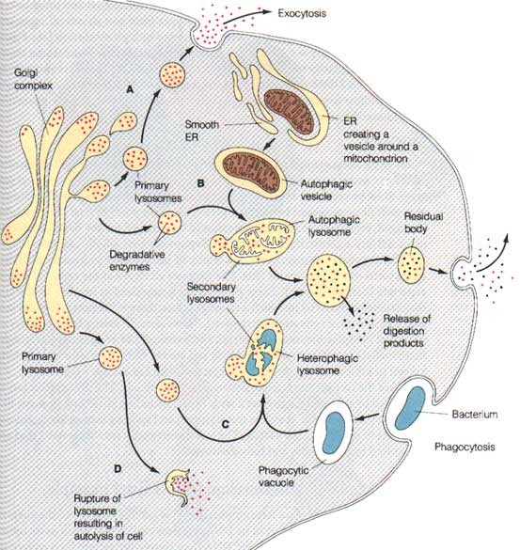
VACUOLA VEGETAL: Diversidad de funciones.
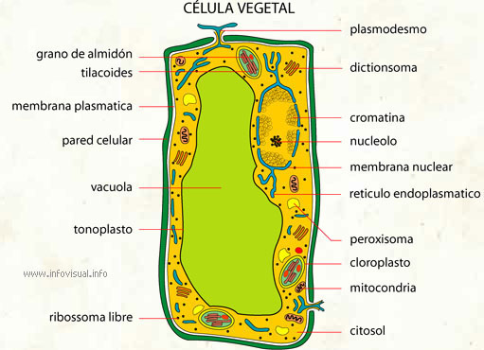
Las vacuolas pertenecen al sistema de endomembranas. Son vesículas constituidas por una membrana que poseen un interior predominantemente acuoso y realizan funciones diversas. Se forman a partir del retículo endoplasmático, del aparato de Golgi o de invaginaciones de la membrana plasmática. En las células animales, las vacuolas suelen ser pequeñas y generalmente se denominan vesículas, pero en las células vegetales suelen ser muy grandes ocupando en ocasiones casi todo el citoplasma, en general solo hay una o dos por célula y su membrana recibe el nombre de tonoplasto. Al principio solo ocupan el 5% del volumen celular pero a medida que la célula joven madura, las vacuolas crecen y llegan a ocupar el 50% y, a veces, incluso el 90% de la célula vegetal. Entre sus funciones destacan:
- Mantenimiento de la turgencia celular: el agua penetra en las vacuolas por ósmosis y así la célula se mantiene turgente realizando una función estructural incrementando la superficie celular.
- Digestión celular: mediante enzimas hidrolíticas aportadas por el aparato de Golgi, las vacuolas actúan como lisosomas.
- Almacenamiento de sustancias diversas: como sustancias de reserva, productos de desecho, sustancias tóxicas que les sirve de defensa frente a depredadores, pigmentos como el que da color a los pétalos...

9. PEROXISOMAS.

Son pequeños orgánulos similares a los lisosomas, rodeados por una membrana y con forma esférica. Están implicados en reacciones de oxidación como las mitocondrias. Usando O₂ pueden oxidar sustratos diferentes (incluido tóxicos) gracias a unas enzimas llamadas oxidasas. En la reacción de oxidación se produce peróxido de hidrógeno (H₂O₂), llamado también agua oxigenada. La reacción de la oxidasa para una sustancia X sería: O₂ + X-H₂ → X + H₂O₂
El H₂O₂ es una sustancia muy tóxica para la célula al ser muy oxidante, por eso se elimina rápidamente con otra enzima del peroxisoma llamada catalasa, que utiliza el H₂O₂ para oxidar a otras sustancias incluido tóxicos, por eso los peroxisomas tienen funciones de detoxificación, por ejemplo casi la mitad del etanol que se ingiere es oxidado en los peroxisomas (abundan mucho en el hígado que es un órgano detoxificador). La reacción de la catalasa para una sustancia X sería:
H₂O₂ + X-H₂ → X + 2 H₂O
Como se observa la sustancia X se ha oxidado (pierde hidrógenos) y el peróxido de hidrógeno que es tóxico se elimina. El ejemplo del alcohol sería: H₂O₂ + CH₃-CH₂OH → CH₃-CHO + 2 H₂O como se observa el alcohol pierde dos hidrógenos (se oxida) y el peróxido de hidrógeno se elimina, en este caso la catalasa actúa detoxificando dos tóxicos a la vez: el alcohol y el peróxido de hidrógeno.
Los peroxisomas, además de oxidar sustancias y detoxificar, también tienen la función de acortar los ácidos grasos de cadena larga (β-oxidación de los ácidos grasos) que es un proceso que también tiene lugar en las mitocondrias.
En las células de algunas semillas en germinación, existen unos peroxisomas llamados glioxisomas responsables de un proceso llamado el ciclo del glioxilato que produce la conversión de ácidos grasos a glúcidos (ningún animal puede pasar lípidos a glúcidos, aunque sí al contrario por eso los dulces engordan porque ingeridos en altas cantidades se transforman en lípidos y se almacenan en tejido adiposo del cuerpo) para que la planta que germina disponga de glucosa (si almacenamos la misma cantidad de lípidos que de glúcidos, los lípidos ocupan menos al no almacenarse hidratados y la semilla no tiene que ser tan grande para contener los nutrientes).

10. MITOCONDRIA.

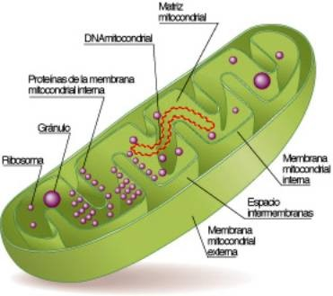
Las mitocondrias son los orgánulos de las células eucariotas aerobias que se encargan de obtener energía mediante la respiración celular, por lo que realizan la mayoría de las oxidaciones celulares y producen la mayor parte del ATP de la célula. Tienen aspecto de bacterias con diferentes formas y con un tamaño medio que oscila entre 1 y 4 μm de longitud y menos de 1μm de diámetro (0,3 – 0,8 μm). Se encuentran en grandes cantidades en todas las células eucariotas, y son especialmente abundantes en las células muy activas que necesitan mucha energía como las célula musculares y los espermatozoides. Por ejemplo un hepatocito tiene más de mil mitocondrias. El conjunto de todas las mitocondrias de una célula se denomina condrioma.
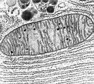
Estructura de la mitocondria

Al microscopio electrónico se observa que poseen una doble membrana que delimita dos cámaras: un espacio interno llamado matriz o cámara interna, y un espacio intermembranoso, situado entre las dos membranas llamado espacio intermembrana o cámara externa.
- la membrana mitocondrial externa es similar al resto de membranas celulares pero muy permeable por unas proteínas transmembranosas llamadas porinas que actúan como canales de penetración.
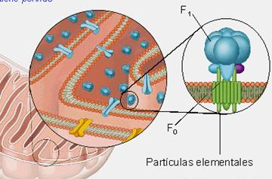
- La membrana mitocondrial interna presenta unos repliegues hacia el interior de la matriz llamados crestas mitocondriales que aumentan mucho su superficie. Tiene un contenido en proteínas (80%) mucho mayor que cualquier otra membrana. Es bastante impermeable. En ella se encuentran las cadenas de transporte de electrones y enzimas entre los que destaca la ATPasa o ATP sintetasa o partículas F que constan de una cabeza esférica o complejo F₁ y un pedúnculo o factor F₀. La fracción F₁ se proyecta hacia la matriz (sobresale de la membrana) y la fracción F₀ está inmersa en la membrana.
- La matriz mitocondrial contiene una gran variedad de partículas entre las que destacan ADN formado por una doble hélice circular, al igual que en bacterias, pero aquí pueden tener varias copias del ADN, ribosomas llamados mitorribososmas (son 70S como los de los procariotas), una gran variedad de enzimas como los del ciclo de Krebs, los de la β-oxidación de los ácidos grasos y los que forman acetil CoA (acetil coenzima A se verá en el tema del metabolismo).
- El espacio intermembrana tiene una composición similar al citosol debido a la gran permeabilidad de la membrana mitocondrial externa.

Las mitocondrias siempre son de origen materno, ya que durante la reproducción sexual en animales el óvulo es el único gameto que aporta estos orgánulos al cigoto (la división de las mitocondrias del óvulo dan lugar a todas las mitocondrias de las células animales). El origen de las mitocondrias (teoría endosimbiótica) fue debido a bacterias fagocitadas que no fueron digeridas sino que se quedaron en simbiosis en el citosol de una célula eucariota anaerobia primitiva. Así , la bacteria se alimentaba de la célula primitiva y ésta obtenía el ATP y se convertía de célula anaerobia a aerobia. Esta teoría se ve corroborada por las similitudes entre bacterias y mitocondrias: forma y tamaño similares, ambos poseen ADN bicatenario circular, ribosomas 70S, la membrana mitocondrial interna no posee colesterol al igual que las bacterias... Lo mismo sucede con el cloroplasto que es muy similar a las bacterias y se explica su origen igual con la teoría endosimbiótica, únicamente cambia en que la bacteria fagocitada tendría un metabolismo oxidativo aerobio muy eficiente en el primer caso (mitocondria) y la bacteria fagocitada sería fotosintética en el segundo caso (cloroplasto).

Funciones de la mitocondria

Las mitocondrias producen energía (que se almacena en forma de ATP) mediante la oxidación de la materia orgánica utilizando O₂ y desprendiendo CO₂ y H₂O (Materia orgánica + O₂ → CO₂ + H₂O + Energía (ATP)). Este proceso global se conoce como respiración celular o respiración mitocondrial y realmente consta de varios procesos que producen energía. En la mitocondria destacamos las siguientes funciones (o procesos o reacciones) que producen energía: En la matriz sucede el ciclo de Krebs, la formación de acetil-CoA y la β-oxidación de los ácidos grasos y en la membrana mitocondrial interna se localizan las moléculas que realizan la cadena de transporte de electrones y la ATPasa que produce la fosforilación oxidativa (producción de ATP). Todos estos procesos se estudiaran en profundidad en el tema del metabolismo, aquí solo mencionaremos algunas generalidades.

- Formación de acetil-.CoA: en la matriz diversas moléculas orgánicas de pequeño tamaño (con 2 o 3 carbonos) como el ácido pirúvico (con 3 carbonos) procedente principalmente de la glucólisis (degradación de la glucosa en el citoplasma) se oxidan a acetil-CoA. También se obtiene Acetil-CoA de la degradación de ácidos grasos (β-oxidación de los ácidos grasos) y de ciertos aminoácidos.

- Ciclo de Krebs: también llamado ciclo de los ácidos tricarboxílicos, es un conjunto de reacciones que comienzan cuando el acetil-CoA (se lee acetil coenzima A) originado anteriormente introduce el grupo acetil en el ciclo de Krebs, liberando el coenzima A (que es utilizado otra vez en el proceso anterior para formar acetil-CoA), el grupo acetil es oxidado completamente hasta CO₂, obteniéndose dos ATP y además compuestos reducidos: los coenzimas NAD⁺ (derivado de la vitamina B₃) y el FAD (derivado de la vitamina B₂) se reducen a NADH + H⁺ y FADH₂ al recoger los hidrógenos quitados en la oxidación.

- Cadena de transporte de electrones y fosforilación oxidativa: Los coenzimas reducidos (como el NADH + H⁺ y FADH₂) obtenidos en la degradación de la materia orgánica en los procesos anteriores (Ciclo de Krebs, formación de acetil-CoA, β-oxidación de los ácidos grasos…) aportan los electrones para la cadena de transporte de electrones, que consiste en una serie de moléculas de la membrana mitocondrial interna que transportan los electrones, hasta llegar a su aceptor final que es el oxígeno molecular (O₂). Este transporte de electrones libera energía que se utiliza para transportar protones (H⁺) desde la matriz hasta el espacio intermembranoso.

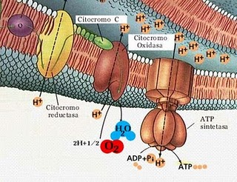
La fosforilación oxidativa está acoplada a la cadena de transporte de electrones y utiliza el gradiente electroquímico generado por el flujo de protones para sintetizar ATP a partir de ADP y fosfato inorgánico (ADP + P). La fosforilación oxidativa sucede en las partículas F (ATPasa) ya que forma un canal por donde pasan los H⁺ de nuevo a la matriz, este flujo de H⁺ produce la energía necesaria para formar ATP. Al volver los H⁺ a la matriz se unen al O₂ y a los dos electrones formándose agua.

Fíjate que una vez vistos todos estos procesos, al unirlos se cumple la fórmula de la respiración:

Materia orgánica + O₂ → CO₂ + H₂O + Energía (ATP)

11. CLOROPLASTO.

Son un tipo de plastos (orgánulos vegetales de doble membrana que se llaman cromoplastos si tienen pigmentos que le dan color como los cloroplastos que poseen el pigmento clorofila de color verde y se llaman lecucoplastos si no tienen pigmentos como los amiloplastos que almacenan almidón) que contienen clorofila un pigmento de color verde. Gracias a la clorofila pueden llevar a cabo la fotosíntesis, proceso en el que la energía luminosa se transforma en química, y se sintetiza materia orgánica a partir de materia inorgánica.

Estructura del cloroplasto

Son orgánulos de color verde, generalmente de forma alargada y de mayor tamaño que la mitocondria. Suele haber de 20 a 40 cloroplastos por célula. La envoltura posee una doble membrana: la membrana plastidal (o cloroplastidal) externa y la membrana plastidal interna que delimitan dos cámaras: un espacio interno llamado estroma, y un espacio intermembranoso.
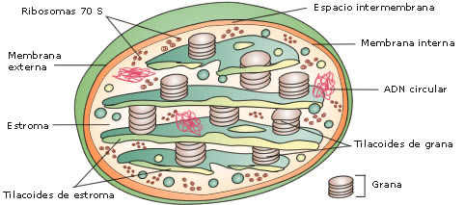

La membrana externa contiene porinas que le confieren una gran permeabilidad (igual que en mitocondrias) para las moléculas pequeñas, mientras que la membrana interna es mucho menos permeable (igual que en mitocondrias), por eso presenta una gran cantidad de proteínas transportadoras específicas. El cloroplasto posee en su interior una tercera membrana llamada membrana tilacoidal que forma los tilacoides y grana, que están interconectados, formando una tercera cámara llamada lumen o espacio tilacoidal que corresponde al espacio interno de los tilacoides. La membrana tilacoidal o membrana de los tilacoides contiene las enzimas de la cadena de transporte de electrones, la ATPasa y enzimas y pigmentos encargados de captar la energía luminosa, el más importante de ellos es el pigmento clorofila. Los tilacoides son unos sáculos aplanados con forma de disco que se disponen paralelos al eje mayor del cloroplasto. Algunos tilacoides (tilacoides de grana) se apilan (como si fuera una pila de monedas) formando grupos, los grana (en singular granum), mientras que otros, de mayor longitud se extienden por todo el estroma y conectan los distintos grana entre sí (tilacoides de estroma). El estroma (espacio interno delimitado por la membrana interna) contiene, además de los tilacoides y grana, ADN bicatenario y circular, al igual que en procariotas, pero aquí pueden tener varias copias del ADN, ribosomas llamados plastorribosomas (son ribosomas 70 S como los de las bacterias y mitocondrias), inclusiones de granos de almidón e inclusiones lipídicas (la materia orgánica formada en la fotosíntesis la almacenan como granos de almidón o gotas lipídicas) y enzimas que fijan CO₂ y forman materia orgánica. La más importante es la enzima rubisco (ribulosa–1,5-difosfato carboxilasa) que fija el CO₂, siendo además, la proteína más abundante en la naturaleza.
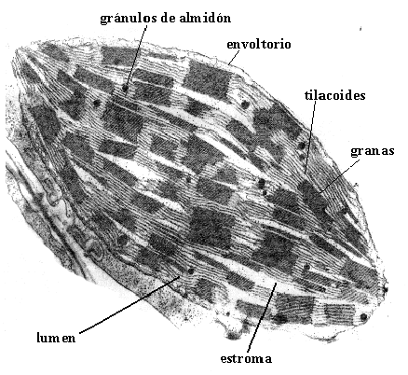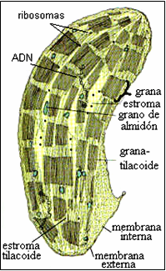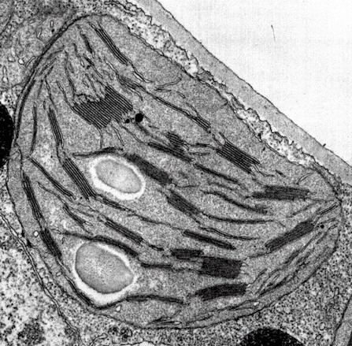

Funciones del cloroplasto

La función básica del cloroplasto es realizar la fotosíntesis, en ella se distinguen 2 fases:

- Fase dependiente de la luz o fase luminosa: sucede en la membrana de los tilacoides donde se encuentran los pigmentos fotosintéticos, la cadena de transporte de electrones y la ATPasa. Los pigmentos fotosintéticos captan la energía luminosa que se utiliza para romper moléculas de agua y obtener de ellas sus hidrógenos, en forma de protones y electrones:

Energía luminosa + H₂O → ½ O₂ + 2H⁺ + 2e⁻

Los electrones pasan a la cadena de transporte de electrones. Al igual que sucede en la mitocondria, este transporte de electrones libera energía que se utiliza para transportar protones (H⁺), en este caso desde el estroma hasta el espacio tilacoidal, generando un gradiente electroquímico de protones que se utiliza para formar ATP. Aquí la fosforilación oxidativa recibe el nombre de fotofosforilación o fosforilación fotosintética. En el cloroplasto la cadena de transporte de electrones cede los electrones al coenzima NADP⁺ en lugar del O₂ como sucedía en la mitocondria, para reducirlo y formar NADPH.

- Fase independiente de la luz o fase oscura: sucede en el estroma y no necesita la presencia de luz. En esta fase se utiliza el ATP y el NADPH producido en la fase luminosa para reducir (añadir hidrógenos) moléculas inorgánicas como CO₂ y sales minerales, por ejemplo nitratos (NO₃⁻) y sulfatos (SO₄²⁻), para formar materia orgánica. La más frecuente es la formación de glúcidos con la fijación del CO₂ conocida como ciclo de Calvin, produciéndose polisacáridos (almidón) que se almacenan en el estroma, aunque en el estroma también se puede fabricar y almacenar lípidos (inclusiones de almidón e inclusiones lipídicas respectivamente).

12. EL NÚCLEO INTERFÁSICO.

El núcleo contiene el material genético y dirige toda la actividad celular, se observa durante la interfase del ciclo celular que es la fase en el que la célula no se está dividiendo, ya que durante la fase de división celular el núcleo desaparece durante la formación de los cromosomas. Por eso estudiamos el llamado núcleo interfásico.
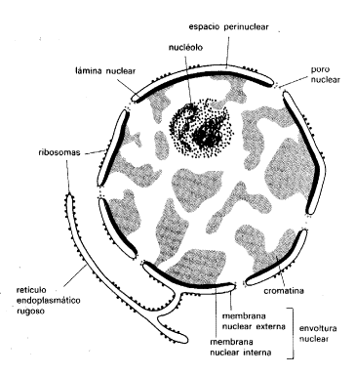
El tamaño, la forma, la posición e incluso su número varía según el tipo de célula o el momento del ciclo en el que está. Normalmente hay un núcleo por célula, su posición es central, su forma redondeada y el tamaño suele ser el 10% del tamaño de la célula (el núcleo suele medir entre 5 y 25 μm). El núcleo en células vegetales suele ser discoidal, y generalmente se encuentra en posición lateral y en células animales suele ser esférico y se encuentra en posición central. Otras formas que puede presentar el núcleo son polilobulada, con prolongaciones, en herredura, arrosariado...
Al microscopio electrónico se aprecia que el núcleo está formado por una envoltura nuclear que consta de una doble membrana, que a menudo está interrumpida por numerosos poros nucleares que comunican el interior del núcleo con el citoplasma. La envoltura limita un medio interno llamado nucleoplasma donde se encuentra la cromatina formada por ADN más o menos condensado con histonas y uno o más nucléolos que es una estructura esférica y densa a los electrones (se ve oscura) que contiene gran cantidad de ARN, ya que es donde se sintetiza el ARNr.

Envoltura nuclear

Está formada por una doble membrana con numerosos poros, que controla y regula la comunicación entre el nucleoplasma y el citoplasma, ambas membranas están separadas por un espacio intermembranoso o espacio perinuclear.
- Membrana nuclear externa: en su cara exterior suele presentar numerosos ribosomas adosados. La membrana nuclear externa se continúa con la membrana del retículo endoplásmico (generalmente el rugoso), por lo que existe una conexión entre el lumen del retículo y el espacio perinuclear. Tiene de 7 a 9 nm de espesor.
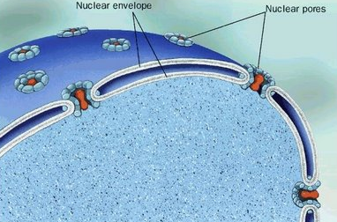
- Membrana nuclear interna: lleva adosada, en su cara nucleoplásmica, una capa densa de proteínas fibrilares (o filamentosas es lo mismo) con características similares a los filamentos intermedios del citoesqueleto, llamada lámina fibrosa o lámina nuclear. Su función parece ser servir de anclaje a la cromatina, regular el crecimiento de la envoltura nuclear, su organización, así como su desaparición y nueva formación durante la mitosis. Tiene de 7 a 9 nm de espesor.
- Espacio perinuclear o intermembranoso: se encuentra en continuidad con el espacio reticular (lumen). Tiene de 20 a 30 nm de espesor.
- Poros nucleares: en los lugares donde se fusionan las dos membranas se originan unas perforaciones circulares denominadas poros nucleares. Cada poro está formado por una serie de proteínas que lo rodean, el llamado complejo del poro nuclear, formado por una estructura anular de ocho bloques (cada uno constituido por diversas proteínas) que se disponen en forma octogonal, tanto en la parte superior como en la inferior, así como proteínas transportadoras centrales y proteínas de anclaje a la membrana. Los poros son estructuras dinámicas capaces de formarse y desaparecer dependiendo del estado funcional de la propia célula. Hay una gran cantidad de poros y su número aumenta al aumentar la actividad celular. Las células que tienen mayor actividad transcripcional como hepatocitos, neuronas y fibras musculares contienen mayor número de poros. Una célula de mamífero contienen, de media, unos 3.000 poros nucleares.
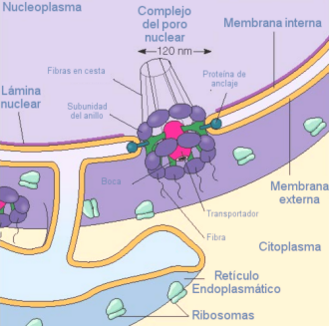
Nucleoplasma

También llamado carioplasma o matriz nuclear. Es el medio interno acuoso del núcleo, formado por una dispersión coloidal en forma de gel (semifluida) con sales minerales, nucleótidos, ARN y muchas proteínas, sobre todo enzimas relacionadas con el metabolismo del ADN y ARN, ya que es donde se produce la replicación del ADN y la síntesis de los ARN (transcripción). En el nucleoplasma se encuentran inmersos la cromatina y el nucléolo.
Nucléolo

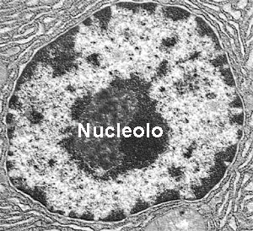
Se encuentra en el interior del núcleo rodeado por el nucleoplasma, pueden haber 2 ó 3, e incluso, excepcionalmente más. Es una estructura casi esférica, densa y de contorno irregular, rodeado por nucleoplasma. Es el lugar donde se sintetizan y procesan los ARNr y se forman las subunidades ribosómicas. Está constituido por proteínas y ácidos nucleicos (1-3% de ADN y 10-30% de ARN). Se origina a partir de los sectores de ADN, repartidos entre varios cromosomas, que contienen los genes con información para la síntesis del ARN nucleolar, los denominados organizadores nucleolares que en realidad son múltiples copias, repartidas en varios cromosomas, del gen que codifica el ARN nucleolar, a partir del cual, por fragmentación se originan los ARNr. Los ARNr recién sintetizados maduran y se ensamblan con las proteínas ribosómicas importadas del citoplasma originando las subunidades grandes y pequeñas de los ribosomas. Por último, las subunidades salen al citoplasma a través de los poros nucleares, donde, en presencia de ARNm se unen para formar el ribosoma completo que comienza a formar proteínas (recuerda que hasta que no se unen al ARNm no se sintetiza proteínas y las subunidades grande y pequeña se encuentran separadas en el citoplasma, cuando termina la síntesis de proteínas las subunidades vuelven a separarse). El tamaño del nucléolo está relacionado con el grado de actividad celular. Es mayor en las células que presentan una gran actividad de síntesis de proteínas, llegando a ocupar hasta el 25% del volumen nuclear.
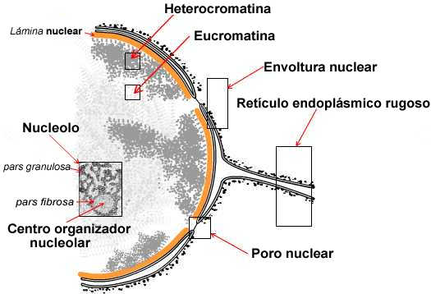
En el nucléolo se distingue al microscopio electrónico una parte amorfa (nucleoloplasma) clara a los electrones y una parte densa (oscura a los electrones) compuesta, a su vez, por una zona granular en la que se produce la maduración de las subunidades ribosómicas, y por una zona fibrilar que corresponde a áreas de transcripción activa (organizadores nucleolares), para el que no lo entienda: en la zona fibrilar está transcribiéndose los ADN llamados organizadores nucleolares con lo que se forma el ARN nucleolar que dará los ARNr , y en la zona granular los ARNr (formados en la zona fibrilar) junto con las proteínas ribosomales forman las subunidades ribosómicas grande y pequeña.

Cromatina (esta página se vio en el tema anterior, os la podéis saltar)

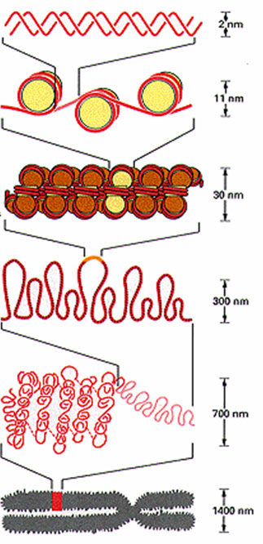
La cromatina está formada por filamentos de ADN bicatenario (en doble hélice) unidos a proteínas llamadas histonas que permiten el mayor o menor grado de compactación del ADN. En la cromatina también aparecen proteínas no histónicas que suelen corresponder a enzimas implicadas en la replicación, la transcripción y la regulación del ADN. La cromatina se forma a partir de los cromosomas que se descondensan cuando finaliza la división del núcleo. En las fibras de cromatina se observa, durante la interfase, diferentes niveles de organización, nucleosoma, collar de perlas y fibra cromatínica de 30 nm , con el fin de permitir el empaquetamiento de grandes cantidades de ADN, en el interior del pequeño volumen nuclear. Hay cinco tipos de histonas: H2A, H2B, H3, H4 y H1, las cuatro primeras forman el nucleosoma, que está formado por un octámero de histonas (dos H2A, dos H2B,dos H3 y dos H4) alrededor del cual se enrolla el ADN (dos vueltas de doble hélice de ADN por octámero, que equivalen a 146 pares de bases). Cada nucleosoma está unido al siguiente por ADN espaciador o internucleosomal formado por 54 pares de bases, en total, cada nucleosoma contiene 200 pares de bases (146 + 54). Dando el aspecto al microscopio electrónico de un “collar de cuentas” donde cada “cuenta” es un nucleosoma, esta estructura recibe el nombre de fibra elemental o nucleosómica o fibra de cromatina de 10nm, que es el grosor de los nucleosomas, y por tanto, de la fibra.
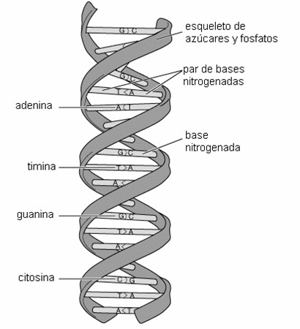
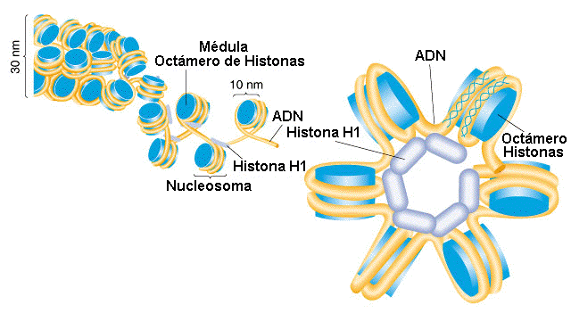
Las fibras de cromatina de 30 nm es el siguiente grado de compactación, donde la fibra de cromatina de 10 nm se enrolla sobre sí misma gracias a la histona H1 que se une por una parte a los nucleosomas y por otra al ADN espaciador, provocando un acercamiento de los nucleosomas y la cadena de nucleosomas se enrolla helicoidalmente, dando el aspecto de un “solenoide” o fibra cromatínica de 30 nm, que contiene 6 nucleosomas por cada vuelta de hélice. Las histonas H1 se localizan en la cara interna del solenoide estabilizando la estructura. También se pueden encontrar grados superiores de empaquetamiento. Cuando la célula se va a dividir toda la cromatina sufre plegamientos de la fibra cromatínica de 30 nm, dando estructuras superenrolladas de mayor grosor (300nm, 700 nm...) hasta que se produce el mayor grado de empaquetamiento formando los cromosomas.

Se distinguen distintos tipos de cromatina:
- Eucromatina: Corresponde a zonas de cromatina activas (aproximadamente el 10% de la cromatina celular) donde se produce la transcripción, pues su nivel de empaquetamiento es menos denso que en la heterocromatina y el ADN se encuentra suficientemente distendido para permitir el acceso de la enzima ARN polimerasa y del resto de enzimas implicadas en la transcripción.
- Heterocromatina: Mientras la eucromatina presenta al microscopio electrónico aspecto laxo y difuso, la heterocromatina se visualiza como áreas homogéneas y más densas a los electrones (oscuras) debido a que corresponden a las zonas replegadas que presentan mayor grado de empaquetamiento, por lo que son zonas inactivas, es decir, que no se transcriben. Se pueden distinguir dos tipos de heterocromatina:
  - Heterocromatina constitutiva: es la heterocromatina que aparece condensada durante todo el ciclo celular en todas las células del organismo y, por tanto, su ADN no se transcribe nunca. En los cromosomas humanos se localiza en el ADN satélite y en el centrómero. Esta región que no codifica ninguna proteína, es estructuralmente importante en el movimiento de los cromosomas durante la división celular.
  - Heterocromatina facultativa: representa el conjunto de genes que se inactivan de manera específica en cada estirpe (o tipo) celular durante el proceso de diferenciación embrionaria. Estas zonas son distintas en cada tipo de célula y son escasas en tejidos embrionarios, pero aumentan a mediad que las células se diferencian y se especializan. Por ejemplo la neurona y la fibra muscular son células muy diferenciadas, las neuronas tendrán activos genes relacionados con su función (por ejemplo fabricar neurotransmisores y todo aquello que permita la transmisión del impulso nervioso) y tendrán inactivos genes que no necesita como los relacionados con la función de contracción muscular, mientras que en la fibra muscular es al contrario: activados genes relacionados con la contracción (eucromatina) e inactivados genes (heterocromatina) relacionados con la transmisión del impulso nervioso y otras funciones que no realiza la fibra muscular

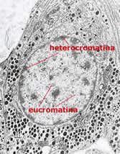
Ejercicio: ver en clase las diapositivas, tanto de microscopio óptico como electrónico y aprender a reconocer los orgánulos y sus partes.

Ejercicio: ¿Qué molécula es el último aceptor de electrones de la cadena de transporte de electrones de la respiración celular en mitocondrias? …………… ¿y en la cadena de transporte de electrones de la fotosíntesis en cloroplastos?.........................
¿Dónde bombea la cadena de transporte de electrones los H⁺ en la mitocondria y en dónde se acumulan estos H⁺?..........................................................................................................................-.....................
¿Dónde bombea la cadena de transporte de electrones los H⁺ en el cloroplasto y en dónde se acumulan estos H⁺?................................................................................................................................................
¿Dónde se sitúa la ATP sintetasa en mitocondrias?...............................................................
¿y en cloroplastos?............................................................

Ejercicio: Haz un dibujo-esquema-resumen de todo lo que pasa en la mitocondria y en el cloroplasto. Incluye las ecuaciones químicas globales:

MITOCONDRIA CLOROPLASTO

